МИНИСТЕРСТВО НАУКИ И ВЫСШЕГО ОБРАЗОВАНИЯ РОССИЙСКОЙ ФЕДЕРАЦИИ
ФЕДЕРАЛЬНОЕ ГОСУДАРСТВЕННОЕ БЮДЖЕТНОЕ ОБРАЗОВАТЕЛЬНОЕ
УЧРЕЖДЕНИЕ ВЫСШЕГО ОБРАЗОВАНИЯ
«ТЮМЕНСКИЙ ИНДУСТРИАЛЬНЫЙ УНИВЕРСИТЕТ»
ВЫСШАЯ ШКОЛА ЦИФРОВЫХ ТЕХНОЛОГИЙ

Пояснительная записка
к курсовой работе
по дисциплине «Технология разработки программного обеспечения»

Тема: «Разработка комплексной информационной системы по управлению документами в части создания интерфейса пользователя (без ГИС компоненты)»

Выполнил:
обучающийся группы НТм-25-1
О.В. Ерохина/______________
Проверил:
канд. пед. наук,
доцент кафедры МиПИТ
В.В Уваров/ _____________

Тюмень 2025
СОДЕРЖАНИЕ

Введение | 3
1 Описание предметной области | 4
1.1 Постановка задачи | 6
2 Проектирование | 10
2.1 Проектирование архитектуры | 12
2.2 Информационное обеспечение | 14
3 Реализация и тестирование | 16
3.1 Реализация продукта | 18
3.2 Испытания | 20
3.3 Руководство пользователя | 22
Заключение | 22
Список используемых источников | 24
Приложения | 26

ВВЕДЕНИЕ
Современный этап развития информационных технологий характеризуется повсеместным переходом к распределенным, сервис-ориентированным архитектурам (SOA) и микросервисным подходам. В рамках таких систем отдельные функциональные возможности, такие как хранение файлов, управление табличными данными, обработка изображений и экспорт информации, выносятся в независимые, слабосвязанные сервисы. Это позволяет достичь высокой степени масштабируемости, отказоустойчивости и гибкости при модификации отдельных компонентов системы без затрагивания её целостности. Однако с увеличением количества специализированных сервисов возникает закономерная проблема для конечного пользователя: необходимость взаимодействовать с каждым из них через отдельный, зачастую не унифицированный интерфейс. Это приводит к росту когнитивной нагрузки, увеличению времени на выполнение стандартных операций и, как следствие, к снижению общей продуктивности работы.
В контексте систем управления документами данная проблема проявляется особенно остро. Пользователь может быть вынужден использовать один веб-адрес для загрузки отчетов в формате PDF, другой – для редактирования табличных данных, а третий – для распознавания текста с отсканированных изображений. Подобная разрозненность создает барьеры для эффективной работы, требует дополнительного обучения и снижает удобство использования системы в целом. Таким образом, актуальной задачей становится создание единой, интуитивно понятной точки входа – клиентского веб-интерфейса, который агрегирует функциональность множества бэкенд-сервисов в рамках последовательного и логичного пользовательского опыта.
Актуальность настоящей курсовой работы обусловлена именно этой потребностью в унификации доступа к распределенным сервисам управления документами. Разработка веб-интерфейса, выступающего в роли фасада для набора независимых сервисов, является практическим решением, позволяющим скрыть от пользователя сложность внутренней архитектуры. Такой интерфейс не только упрощает повседневные операции, но и способствует более широкому внедрению сервис-ориентированных принципов в корпоративной среде, где удобство работы персонала напрямую влияет на бизнес-результаты.
Целью работы является проектирование, разработка и документирование одностраничного веб-приложения (Single-Page Application, SPA), предоставляющего пользователю целостный интерфейс для выполнения полного цикла операций с документами: от поиска и загрузки до обработки и экспорта. Приложение позиционируется как клиентская часть в сервис-ориентированной экосистеме и должно обеспечивать бесшовное взаимодействие с внешними сервисами хранения файлов, хранения таблиц, оптического распознавания символов (OCR) и экспорта данных.
Для достижения поставленной цели в работе решаются следующие задачи:
- Провести анализ предметной области, выявить и систематизировать требования к функционалу, производительности и пользовательскому опыту веб-интерфейса.
- Спроектировать архитектуру веб-приложения, определив ключевые компоненты, слои взаимодействия и принципы организации кода.
- Реализовать проект, используя современный стек фронтенд-технологий, включая фреймворк Vue.js 3 с Composition API, сборщик Vite и библиотеку Axios для HTTP-взаимодействия.
- Обеспечить надежность и удобство использования интерфейса за счет реализации комплексной обработки ошибок (сетевых, логических, ошибок ввода), индикации состояния операций и соблюдения принципов отзывчивого веб-дизайна.
- Подготовить полный комплект проектной и эксплуатационной документации, включающий техническое задание, настоящую пояснительную записку, руководство пользователя и документированный исходный код, необходимые для защиты курсового проекта и потенциального развертывания системы.
Объектом исследования и разработки выступает процесс взаимодействия пользователя с распределенной системой управления документами, построенной по сервис-ориентированным принципам. Предметом исследования является клиентское веб-приложение (интерфейс), которое организует, упрощает и оптимизирует указанный процесс, предоставляя унифицированный доступ к разнородным сервисам через единый, последовательный интерфейс.
Практическая значимость работы заключается в демонстрации подхода к построению фронтенд-приложений, которые эффективно решают проблему интеграции с множеством бэкенд-сервисов. Разработанное решение служит наглядным примером применения современных веб-технологий для создания отзывчивых, удобных и масштабируемых пользовательских интерфейсов, что делает его результаты применимыми в реальных проектах по разработке корпоративных информационных систем и систем управления контентом.
Описание предметной области
Постановка задачи
Современные корпоративные и информационные системы всё чаще отказываются от монолитной архитектуры в пользу распределённых, модульных решений. В области управления документами и данными это выражается в выделении специализированных, узконаправленных сервисов, каждый из которых отвечает за конкретную функцию: долговременное хранение файлов, структурированное хранение табличных данных, преобразование графической информации в текст, конвертацию данных в требуемые форматы. Такой подход, являющийся реализацией принципов сервис-ориентированной архитектуры (Service-Oriented Architecture, SOA) и микросервисов, несёт в себе несомненные преимущества с точки зрения масштабируемости, надёжности и независимости разработки отдельных компонентов системы.
Однако с точки зрения конечного пользователя – сотрудника, работающего с документами, – подобная декомпозиция создаёт значительные трудности. Вместо работы в единой, интегрированной среде пользователь вынужден переключаться между различными веб-адресами, интерфейсами и, возможно, даже системами аутентификации для выполнения связанных задач. Например, для обработки отчёта может потребоваться: загрузить исходный PDF-файл в «Файловое хранилище», выгрузить набор данных в виде таблицы из «Табличного хранилища», отправить сканированную копию договора на распознавание в «OCR-сервис», а итоговую сводную таблицу – экспортировать в формат XLSX через «Сервис экспорта». Каждая из этих операций выполняется в изолированном контексте, что не только замедляет работу, но и повышает вероятность ошибок, связанных с потерей контекста или неверным выбором целевого сервиса.
Таким образом, предметной областью настоящей курсовой работы является процесс обеспечения целостного, удобного и эффективного взаимодействия пользователя с набором распределённых сервисов управления документами. Ключевой проблемой в этой области является разрозненность точек входа и отсутствие унифицированного workflow (рабочего процесса) для выполнения сквозных операций с документами разных типов. Решение этой проблемы лежит в плоскости проектирования и разработки специализированного клиентского программного обеспечения – веб-интерфейса, который выполняет роль посредника (mediator) и агрегатора (aggregator) между пользователем и множеством бэкенд-сервисов.
Исходя из анализа предметной области, основной задачей курсовой работы является ликвидация указанной разрозненности путём создания единого веб-интерфейса. Этот интерфейс должен стать для пользователя единственной точкой контакта с распределённой системой управления документами, скрывая от него внутреннюю сложность и множественность сервисов. Пользователь должен воспринимать систему как целостный инструмент для работы с документами, а не как набор отдельных, слабо связанных утилит.
Конкретизация задачи требует определения чётких границ и требований к создаваемому интерфейсу. На основе анализа потребностей пользователя были выделены следующие ключевые функциональные требования:
- Двухрежимная работа. Интерфейс должен явно разделять контекст работы на два основных режима: «Файл» и «Таблица». Это разделение обусловлено принципиальной разницей в наборе операций и в целевых бэкенд-сервисах для каждого типа документов. Переключение между режимами должно быть мгновенным и влечь за собой смену контекста интерфейса (надписи кнопок, логика валидации).
- Базовые операции управления документами. Для каждого режима должны быть доступны операции жизненного цикла документа:
  - Поиск (Find): Возможность нахождения документа в соответствующем хранилище по его имени (полному или частичному).
  - Загрузка (Upload): Загрузка нового документа (файла или таблицы) из локальной файловой системы пользователя в удалённое хранилище.
  - Удаление (Delete): Удаление выбранного документа из хранилища.
  - Сохранение/Экспорт (Save/Export): Для файлов – операция подтверждения сохранения; для таблиц – выгрузка в формате XLSX на устройство пользователя.
- Специализированная операция обработки. Должна быть предусмотрена операция распознавания текста (OCR), доступная независимо от текущего режима. Данная операция принимает графические файлы (JPG, JPEG) или PDF-документы и возвращает извлечённый текст.
- Управление состоянием и отображение информации. Интерфейс должен предоставлять понятную визуальную обратную связь:
  - Отображение результатов поиска (список или детальная карточка).
  - Индикация текущего режима и выбранного документа.
  - Временные уведомления (toasts) о результатах выполнения операций (успех, ошибка).
  - Индикаторы загрузки для длительных операций.
Нефункциональные требования к системе были сформулированы исходя из необходимости обеспечения высокого качества пользовательского опыта (UX) и надёжности:
      - Производительность и отзывчивость: Время отклика интерфейса на действия пользователя (клики, переключения) не должно превышать 100 мс. Интерфейс не должен «зависать» при выполнении асинхронных запросов к API.
      - Надёжность и отказоустойчивость: Приложение не должно аварийно завершать работу в браузере при любых действиях пользователя или сбоях в работе внешних сервисов. Все ошибки (сетевые, ошибки API, ошибки ввода) должны перехватываться и обрабатываться с выводом понятного для пользователя сообщения.
      - Удобство использования (Usability) и эргономика: Интерфейс должен быть интуитивно понятным, с чёткой визуальной иерархией. Необходимо обеспечить корректное отображение на разрешениях экрана от 1280x720 пикселей. Дизайн должен быть выдержан в строгом, корпоративном стиле с использованием бело-серой палитры и акцентного оранжевого цвета.
      - Совместимость и интеграция: Приложение должно корректно работать в последних стабильных версиях современных браузеров (Google Chrome, Mozilla Firefox, Microsoft Edge, Apple Safari). Взаимодействие с бэкенд-сервисами должно осуществляться исключительно через стандартизированные REST API.
      - Масштабируемость и сопровождаемость: Архитектура приложения должна допускать относительно лёгкое добавление новых типов документов (помимо файлов и таблиц) и подключение новых внешних сервисов без кардинальной переработки кода.
Таким образом, итоговая постановка задачи сводится к разработке одностраничного веб-приложения, которое, действуя как фасад для четырёх внешних REST API-сервисов, предоставляет пользователю унифицированный, отказоустойчивый и эргономичный интерфейс для выполнения полного набора операций по управлению файлами и таблицами, включая их обработку с помощью OCR-технологии. Критерием успешного выполнения задачи является полностью работоспособный прототип, прошедший функциональное тестирование всех сценариев использования, и полный комплект проектной документации.
Проектирование

  - Проектирование архитектуры
Проектирование программного обеспечения является критически важным этапом, предшествующим непосредственной реализации. На этом этапе определяется не только внешнее поведение системы, но и её внутренняя структура, компонентный состав, принципы взаимодействия частей и выбор технологий. Качественное проектирование позволяет выявить потенциальные проблемы на ранней стадии, заложить основы для будущего масштабирования и сопровождения системы, а также обеспечить единое понимание проекта всеми участниками. Для веб-интерфейса управления документами проектирование было сосредоточено на двух ключевых аспектах: логической архитектуре приложения и визуальном моделировании его поведения с помощью стандарта UML (Unified Modeling Language).
Архитектура клиентского веб-приложения была спроектирована с ориентацией на принципы слабой связанности (loose coupling) и высокой связности (high cohesion). Это означает, что система разбита на логические модули (компоненты, сервисы), каждый из которых имеет чётко определённую ответственность и минимально зависит от внутренней реализации других модулей. Взаимодействие между модулями стандартизировано и происходит через хорошо определённые интерфейсы. Такой подход облегчает тестирование, повторное использование кода и модификацию системы.
Была принята двухслойная архитектура, разделяющая приложение на слой представления (Presentation Layer) и сервисный слой (Service Layer), что соответствует распространённому шаблону проектирования «Сервис-ориентированная архитектура на клиенте» (Client-Side SOA).
- Слой представления (Presentation Layer). Этот слой отвечает за всё, что видит и с чем напрямую взаимодействует пользователь. Он реализован как совокупность компонентов фреймворка Vue.js 3, использующего реактивную модель и Composition API. В его состав входят:
  - Управляющие компоненты: ModeSwitcher (переключатель режимов «Файл»/«Таблица»), ActionButtons (динамическая панель основных кнопок операций).
  - Модальные компоненты (Modal Components): SearchModal (форма поиска), UploadModal (форма загрузки с поддержкой drag-and-drop), DeleteModal (подтверждение удаления), OcrModal (форма для распознавания текста). Модальные окна были выбраны для сохранения контекста основного интерфейса при выполнении дополнительных действий.
  - Компоненты отображения данных: ResultsPanel (основная область для вывода результатов поиска в виде списка или детальной карточки).
  - Компоненты-контейнеры и каркаса: Header, Footer, MainLayout, обеспечивающие базовую структуру страницы.
  - Менеджер состояния приложения: Глобальное реактивное состояние, построенное на возможностях Vue 3 (ref, reactive, computed), обеспечивает синхронизацию данных между всеми компонентами (например, текущий режим, результаты поиска, флаги открытия модальных окон).
- Сервисный слой (Service Layer). Этот слой инкапсулирует всю бизнес-логику, связанную с коммуникацией приложения с внешним миром, а именно с REST API бэкенд-сервисов. Его основная задача – абстрагировать компоненты представления от деталей HTTP-взаимодействия, трансформации данных и обработки ошибок. Слой реализован в виде набора чистых JavaScript-классов в директории src/services/:
  - ApiService.js: Базовый класс-обёртка над библиотекой Axios, обеспечивающий централизованную конфигурацию (базовый URL, заголовки, таймауты) и перехватчики (interceptors) для глобальной обработки ошибок и логирования.
  - FileService.js: Специализированный сервис, предоставляющий методы для операций с файловым хранилищем (uploadFile, searchFile, deleteFile, saveFile).
  - TableService.js: Аналогичный сервис для операций с табличным хранилищем (uploadTable, searchTable, deleteTable).
  - OcrService.js: Сервис для отправки файлов на распознавание текста (recognizeText).
  - ExportService.js: Сервис для инициации и обработки экспорта таблиц в XLSX (exportTable).
Взаимодействие между слоями организовано по принципу зависимостей: компоненты слоя представления импортируют и используют методы нужных сервисов. Сервисы, в свою очередь, не знают о существовании компонентов Vue, что обеспечивает необходимое разделение ответственности.
Для наглядного описания функциональных требований и взаимодействия пользователя с системой была разработана UML диаграмма вариантов использования (Use Case Diagram), представленная в приложении А. Диаграмма чётко идентифицирует акторов и определяет границу системы, внутри которой находятся одиннадцать основных прецедентов использования. Эти прецеденты покрывают весь декларируемый функционал: управление режимами, базовые операции CRUD (Create, Read, Update, Delete) для файлов и таблиц, а также операцию распознавания текста.
Для детализации логики выполнения каждого ключевого прецедента были разработаны UML диаграммы деятельности (Activity Diagrams). Эти диаграммы визуализируют последовательность действий, условия ветвления (альтернативные потоки) и точки завершения. Диаграммы деятельности были разработаны для каждого из основных прецедентов, описанных на диаграмме вариантов использования (Приложение А). Они служат подробными инструкциями, описывающими пошаговое поведение системы в каждом сценарии, включая точки принятия решений и обработку исключительных ситуаций. Порядок описания соответствует логической последовательности работы пользователя с интерфейсом.
Полный перечень activity-диаграмм, представленных в приложениях к пояснительной записке, включает:
      - Приложение Б, рисунок 1. Диаграмма деятельности для прецедента «Включение режима «Файл»».
      - Приложение Б, рисунок 2. Диаграмма деятельности для прецедента «Включение режима «Таблица»».
      - Приложение В. Диаграмма деятельности для прецедента «Поиск файла». Диаграмма описывает процесс от открытия формы поиска до отображения результатов.
      - Приложение Г. Диаграмма деятельности для прецедента «Поиск таблицы» (аналогична Приложению Г, но для табличного хранилища).
      - Приложение Д. Диаграмма деятельности для прецедента «Загрузка файла». Отображает шаги от выбора файла и клиентской валидации до отправки на сервер и обработки ответа.
      - Приложение Е. Диаграмма деятельности для прецедента «Загрузка таблицы».
      - Приложение Ж. Диаграмма деятельности для прецедента «Сохранение файла».
      - Приложение З. Диаграмма деятельности для прецедента «Экспорт таблицы». Включает шаги запроса к сервису экспорта, получения бинарного файла и его скачивания браузером.
      - Приложение И. Диаграмма деятельности для прецедента «Удаление файла». Особенностью является этап подтверждения действия пользователем.
      - Приложение К. Диаграмма деятельности для прецедента «Удаление таблицы».
      - Приложение Л. Диаграмма деятельности для прецедента «Распознавание текста». Описывает кросс-функциональную операцию загрузки графического файла, отправки его в OCR-сервис и отображения распознанного текста.
Использование комплекта UML-диаграмм (Приложение А и Приложения Б–М) на этапе проектирования обеспечило формализацию требований, выявление и согласование пограничных случаев, а также создало чёткий и наглядный план реализации. Это существенно снизило риски недопонимания между этапами проектирования и разработки, ускорило процесс написания кода и способствовало созданию логически целостной и предсказуемой системы.
Информационное обеспечение
Выбор технологического стека (technology stack) является фундаментальным решением, которое определяет производительность, поддерживаемость, портируемость и потенциал для дальнейшего развития программного продукта. Для реализации веб-интерфейса управления документами был выбран современный, широко распространённый и активно развивающийся стек фронтенд-технологий, идеально подходящий для создания одностраничных приложений (SPA) с высокими требованиями к отзывчивости и сложной клиентской логике.
Языки программирования и основные фреймворки. JavaScript (ECMAScript 6+): Базовый язык реализации. Использование современного стандарта ES6+ позволило применять такие синтаксические возможности, как стрелочные функции, деструктуризацию, шаблонные строки, модули (import/export), что повысило читаемость и компактность кода. Vue.js 3 (с Composition API): Основной прогрессивный фреймворк для построения пользовательских интерфейсов. Выбор Vue.js 3 обусловлен его реактивной системой, которая обеспечивает автоматическое обновление DOM при изменении состояния данных. Composition API, в отличие от Options API, предоставляет более гибкий и логичный способ организации кода в компонентах, особенно для сложной логики, способствуя лучшей переиспользуемости кода (через composable-функции). Vite: Современный инструмент сборки и среды разработки. Vite был выбран вместо традиционного Vue CLI из-за его исключительной скорости, обеспечиваемой нативными ES-модулями (ESM) во время разработки (сверхбыстрая горячая перезагрузка – HMR) и эффективной сборкой на основе Rollup для production-релиза. Это значительно ускорило итерационный цикл разработки.
Библиотеки для взаимодействия с бэкендом и утилиты. Axios: Promise-базированная HTTP-клиентская библиотека для браузера и Node.js. Axios был использован для выполнения всех запросов к REST API внешних сервисов. Его преимущества включают удобный API, автоматическую трансформацию JSON-данных, возможность установки перехватчиков (interceptors) для глобальной обработки запросов и ответов, а также встроенную защиту от XSRF. Стандартные Web API браузера: Для специфических задач активно использовались нативные API: File API и FormData для работы с загрузкой файлов, URL.createObjectURL() для создания ссылок на скачивание бинарных данных (экспорт таблиц), Drag and Drop API для реализации соответствующего механизма в формах загрузки.
Инструменты разработки и конфигурация. Node.js и npm (Node Package Manager): Среда выполнения и менеджер пакетов, необходимые для установки зависимостей, запуска среды разработки Vite и выполнения скриптов сборки. Система контроля версий Git: Использовалась для отслеживания изменений в исходном коде на протяжении всего жизненного цикла проекта. Конфигурация окружения: Для управления настройками, зависящими от среды развёртывания (например, базовые URL внешних сервисов), использовались файлы окружения (.env). Это позволяет иметь разные конфигурации для разработки, тестирования и production без изменения кода, следуя принципу «12-факторных приложений».
Обеспечение качества кода и стилизация. Чистый CSS3: Для стилизации компонентов использовался каскадные таблицы стилей (CSS), включая современные возможности такие как Flexbox и Grid Layout для построения адаптивных интерфейсов. Стили были организованы по методологии БЭМ (Block-Element-Modifier) для обеспечения изоляции и предотвращения конфликтов. Глобальная тема (бело-серая палитра с акцентным оранжевым) была выдержана через CSS-переменные (Custom Properties).
Тестовое окружение (Mock-серверы). Для разработки и отладки клиентской логики в отрыве от реальных бэкенд-сервисов был создан набор простых mock-серверов на базе библиотеки json-server. Эти серверы, расположенные в директории mock-servers/, имитировали ответы реальных API (файлового хранилища, табличного хранилища, OCR-сервиса, сервиса экспорта), что позволило вести полноценную разработку интерфейса в условиях, когда бэкенд ещё не готов или недоступен.
Выбранный стек технологий и продуманная организация проекта обеспечили достижение ключевых целей: высокую производительность и отзывчивость интерфейса, простоту разработки и отладки благодаря мощным инструментам, лёгкость сопровождения и масштабирования за счёт чёткой архитектуры, а также кросс-браузерную совместимость и готовность к развёртыванию в production-среде.

Реализация и тестирование

Реализация продукта
Реализация веб-интерфейса осуществлялась итеративно, начиная с настройки базового каркаса проекта и заканчивая интеграцией всех компонентов и финальной стилизацией. Ключевые аспекты и принятые решения в процессе кодирования заслуживают отдельного рассмотрения.
Инициализация проекта и базовая структура. Проект был инициализирован с помощью официального шаблона Vite для Vue.js 3, что обеспечило готовую к работе конфигурацию сборки, поддержку горячей перезагрузки и оптимальные настройки для production-сборки. Базовая структура приложения, включая корневой компонент App.vue и точку входа main.js, была создана на этом этапе. В main.js произведена настройка глобального экземпляра Vue, а также выполнена первоначальная конфигурация Axios с установкой базовых URL для внешних сервисов через переменные окружения, загружаемые из файла .env.
Разработка сервисного слоя (Service Layer). Первым и фундаментальным шагом стала реализация модулей в директории src/services/. Был создан базовый класс ApiService (рисунок 1), который инкапсулирует общую логику HTTP-запросов с помощью Axios.
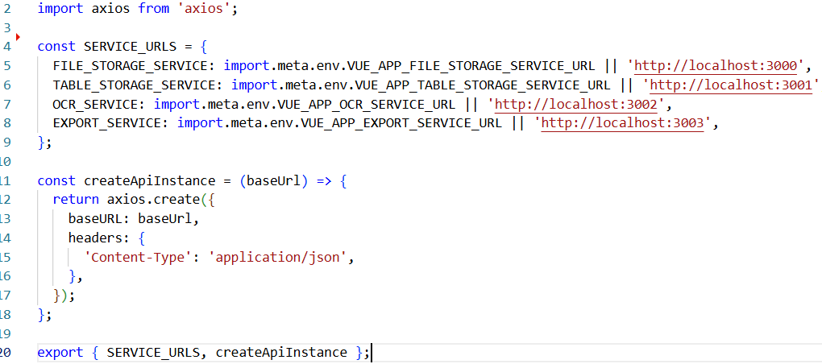
Рисунок 1 – Листинг ApiService.js
На его основе были созданы специализированные сервисы: FileService (рисунок 2), TableService (рисунок 3), OcrService (рисунок 4), ExportService (рисунок 5).
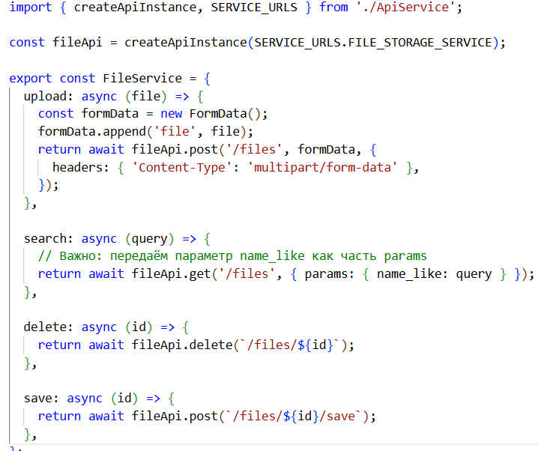
Рисунок 2 – Листинг FileService.js
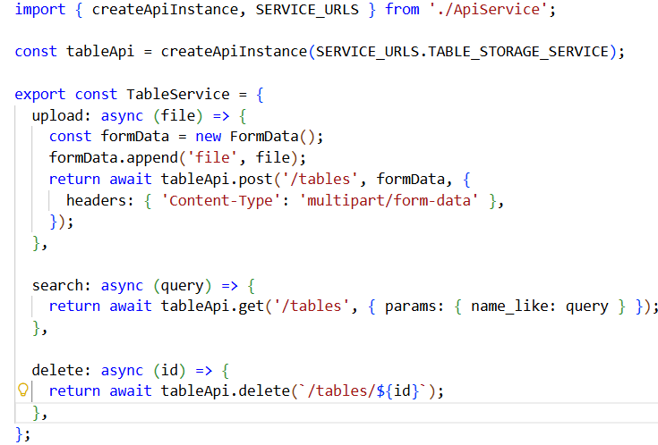
Рисунок 3 – Листинг TableService.js
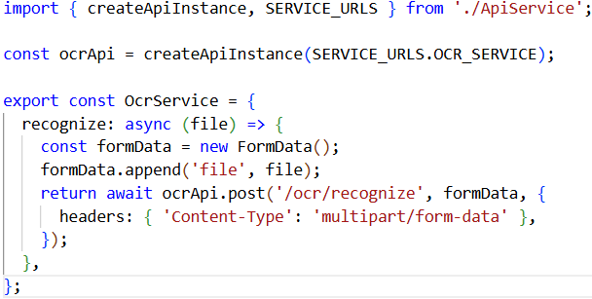
Рисунок 4 – Листинг OcrService.js
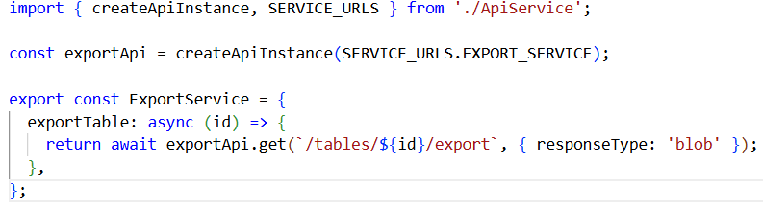
Рисунок 5 – Листинг ExportService.js
Каждый сервис предоставляет набор методов (например, uploadFile(file), searchTable(query)), которые реализуют специфичную для домена логику формирования запросов, обработки параметров и трансформации ответов. Например, метод uploadFile в FileService преобразует объект File в FormData перед отправкой POST-запроса.
Реализация системы состояния и компонента-переключателя режимов. С использованием Composition API (ref, reactive) было создано реактивное глобальное состояние приложения, хранящее текущий режим (activeMode: 'file' | 'table'), результаты последнего поиска, выбранный документ и флаги видимости модальных окон. Компонент ModeSwitcher отвечает за изменение activeMode. Его логика включает не только обновление состояния, но и вызов метода clearResults() для сброса предыдущих данных, что полностью соответствует деятельностной диаграмме (Приложение Б).
Разработка модальных компонентов и интерактивных форм. Каждая модальная форма (например, SearchModal.vue, UploadModal.vue) была реализована как отдельный компонент. В их реализации были применены следующие ключевые приёмы:
      - Двустороннее связывание (v-model): Для полей ввода в форме поиска и текстовых полях.
      - Обработка событий браузера: Для реализации drag-and-drop в UploadModal использовались обработчики событий @dragover, @drop, @dragleave.
      - Клиентская валидация: Перед отправкой данных выполнялась проверка. Например, проверка типа файла по расширению и MIME-типу, проверка на пустоту поискового запроса.
      - Интеграция с сервисным слоем: При подтверждении формы (например, нажатие кнопки «Найти») компонент вызывает соответствующий метод из сервиса (FileService.search(query)) и обрабатывает возвращаемый Promise, обновляя глобальное состояние и управляя отображением уведомлений.
Реализация компонента отображения результатов (ResultsPanel). Этот компонент является центральным для отображения данных. Его логика зависит от глобального состояния: если searchResults – массив, отрисовывается список; если объект – детальная карточка. Кнопки «Сохранить»/«Экспорт» и «Удалить» в карточке становятся активными только при наличии выбранного документа (selectedDocument). Их обработчики также делегируют выполнение соответствующим сервисам.
Стилизация и обеспечение отзывчивого дизайна. В файле style.css и с помощью scoped-стилей в компонентах была реализована визуальная тема, соответствующая требованиям ТЗ. Использование CSS Grid и Flexbox позволило создать адаптивный макет, корректно отображающийся на экранах с шириной от 1280px. Акцентный оранжевый цвет применялся для интерактивных элементов (кнопки, hover-состояния), что улучшило визуальную навигацию. Для отображения временных уведомлений (тостов) о результатах операций был создан простой компонент Toast, управляемый через глобальное состояние.
Обработка ошибок и обеспечение надёжности. В соответствии с требованиями к надёжности (раздел 4.4.3 ТЗ) была реализована многоуровневая обработка ошибок:
            - На уровне Axios (в ApiService): Глобальный interceptor перехватывает все ответы с статусом 4xx/5xx и ошибки сети, преобразуя их в единый формат для последующей обработки.
            - На уровне сервисов: Специализированные сервисы могут добавлять контекст к ошибкам (например, «Не удалось загрузить файл»).
            - На уровне компонентов: Каждый вызов сервиса обёрнут в блок try...catch. В случае ошибки глобальное состояние обновляется для отображения компонента Toast с понятным сообщением (например, «Сервис поиска временно недоступен. Проверьте подключение к сети»).
            - Индикация загрузки: Во время выполнения асинхронных запросов (особенно при загрузке больших файлов) активируется CSS-анимация или меняется состояние кнопки на «Загрузка...», что даёт пользователю обратную связь.
Таким образом, в процессе реализации была создана полностью функциональная система, архитектура которой строго соответствует разработанным UML-диаграммам, а кодовая база организована в соответствии с современными стандартами и лучшими практиками фронтенд-разработки.
Испытания
Для верификации корректности работы веб-интерфейса и его соответствия требованиям, изложенным в техническом задании, был проведен комплекс испытаний. В рамках курсового проекта был выполнен полный цикл ручного функционального тестирования (manual functional testing) по методологии, основанной на сценариях использования (use case based testing) и разработанных ранее деятельностных диаграммах. Основное внимание уделялось проверке удачного пути для каждого прецедента, а также целенаправленной проверке альтернативных потоков и обработки ошибок.
Методология и стратегия тестирования. Испытания проводились пошагово, в соответствии с последовательностью, определённой в диаграммах деятельности (Приложения Б-Л). Для каждого прецедента был составлен чек-лист (test checklist), включающий:
- Проверку корректности начального состояния интерфейса (предусловия).
- Последовательное выполнение действий пользователя, описанных в основном потоке диаграммы.
- Проверку соответствия фактического результата (изменение интерфейса, данные, системные сообщения) ожидаемому, описанному в ТЗ и диаграммах.
- Целенаправленное моделирование исключительных ситуаций для проверки альтернативных потоков.
Тестирование проводилось в окружении разработки с Mock-серверами. На начальном этапе тестирование выполнялось с использованием локальных mock-серверов (json-server), что позволяло полностью контролировать ответы API (включая ошибочные сценарии) и изолированно проверять логику фронтенда.
Основные направления и результаты тестирования.
Тестирование функциональности по прецедентам (Functional Testing):
- Управление режимами (Приложения Б): Проверялась мгновенная смена надписей кнопок, активация соответствующих форм загрузки/поиска и очистка предыдущего контекста при переключении между "Файлом" и "Таблицей". Результат: Функционал реализован корректно.
- Операции поиска (Приложения В, Г): Тестировались сценарии: успешный поиск с одним результатом (отображается карточка), с несколькими результатами (отображается список), поиск по несуществующему имени (отображается сообщение "Не найдено"), отправка пустого запроса (срабатывает валидация). Проверялась активация кнопок управления после успешного поиска. Результат: Все сценарии работают, ошибки обрабатываются с выводом понятных сообщений.
- Операции загрузки (Приложения Д, Е): Проверялась работа формы (выбор файла, drag-and-drop), клиентская валидация форматов (блокировка загрузки .exe, разрешение .pdf/.xlsx), успешная отправка файла, отображение индикатора прогресса и уведомления об успехе. Моделировались ошибки: загрузка файла слишком большого размера, разрыв соединения. Результат: Валидация работает, ошибки обрабатываются, пользователь получает обратную связь.
- Операции удаления (Приложения И, К): Проверялось появление диалога подтверждения, успешное удаление (документ пропадает из интерфейса), попытка удаления уже несуществующего документа (обработка ошибки 404). Результат: Функционал работает, операция требует подтверждения, что предотвращает случайные действия.
- Операции сохранения и экспорта (Приложения Ж, З): Для файла проверялось получение уведомления об успешном "сохранении". Для таблицы проверялось инициирование скачивания файла .xlsx браузером и соответствующее уведомление. Результат: Операции выполняются, экспорт корректно скачивает файл.
- Распознавание текста (Приложение Л): Тестировалась загрузка файлов поддерживаемых (.jpg, .pdf) и неподдерживаемых (.txt) форматов, отправка на mock-OCR сервис, отображение полученного текста в форме. Проверялась обработка ситуации "сервис недоступен". Результат: Основной сценарий работает, ошибки валидации и сети обрабатываются.
Тестирование обработки ошибок и отказоустойчивости:
- Сетевые ошибки: Имитировался разрыв сети (отключение Wi-Fi) и таймауты при выполнении запросов. Результат: Интерфейс не "зависает", через несколько секунд отображается понятное уведомление о проблеме с сетью.
- Ошибки API (HTTP 4xx, 5xx): С помощью mock-серверов возвращались ответы с кодами 400, 404, 500. Результат: Ошибки перехватываются глобальным обработчиком в ApiService, пользователю показывается унифицированное, но информативное сообщение (например, "Файл не найден" для 404, "Ошибка сервера" для 500).
- Некорректные действия пользователя: Проверялась попытка нажать «Удалить» или «Экспорт» без выбранного документа, отправка пустых форм. Результат: Кнопки неактивны до выбора документа, формы имеют валидацию.
Кросс-браузерное тестирование. Визуальная и функциональная проверка проводилась в последних стабильных версиях браузеров: Google Chrome, Mozilla Firefox, Microsoft Edge. Результат: Интерфейс отображается и функционирует корректно во всех перечисленных браузерах. Специфических браузер-зависимых ошибок не выявлено. Основная функциональность (работа с File API, Drag and Drop API) поддерживается во всех современных браузерах.
Тестирование удобства использования. Проверялась соответствие интерфейса заявленным требованиям к эргономике: читаемость текста, понятность иконок и надписей, логичность расположения элементов, цветовые контрасты. Результат: Интерфейс соответствует требованиям ТЗ: строгий дизайн, бело-серая палитра с оранжевыми акцентами, чёткая визуальная иерархия.
Проведённый комплекс ручного функционального тестирования позволяет сделать вывод о том, что разработанный веб-интерфейс полностью соответствует требованиям, изложенным в техническом задании. Все заявленные функции реализованы и работают корректно. Система адекватно обрабатывает как основные сценарии использования, так и исключительные ситуации, демонстрируя высокую степень отказоустойчивости и удобства для пользователя. Интерфейс стабильно работает в основных современных браузерах. Таким образом, продукт готов к предъявлению и защите в качестве курсового проекта.
Руководство пользователя
Данный раздел содержит краткое описание порядка работы с веб-интерфейсом управления документами. Интерфейс разработан как интуитивно понятный и не требует специального обучения для выполнения базовых операций.
1. Начало работы.
Откройте веб-интерфейс в любом современном браузере (Google Chrome, Mozilla Firefox, Microsoft Edge).
При первом заходе система автоматически загружается и готова к работе. По умолчанию активирован режим «Файл», о чём свидетельствует подсвеченная соответствующая кнопка в верхней части экрана.
2. Основные элементы интерфейса.
Интерфейс (рисунок 6) условно разделён на три основные зоны:
- Панель управления (верх): Содержит переключатель режимов «Файл» / «Таблица» и кнопку вызова операции «Распознать текст».
- Панель основных действий (центр, под переключателем): Динамическая область. В зависимости от выбранного режима здесь отображаются кнопки для операций «Найти [файл/таблицу]» и «Загрузить [файл/таблицу]».
- Область отображения информации (основная часть экрана): Здесь отображаются результаты поиска (список документов или детальная карточка), а также временные системные уведомления (тосты).
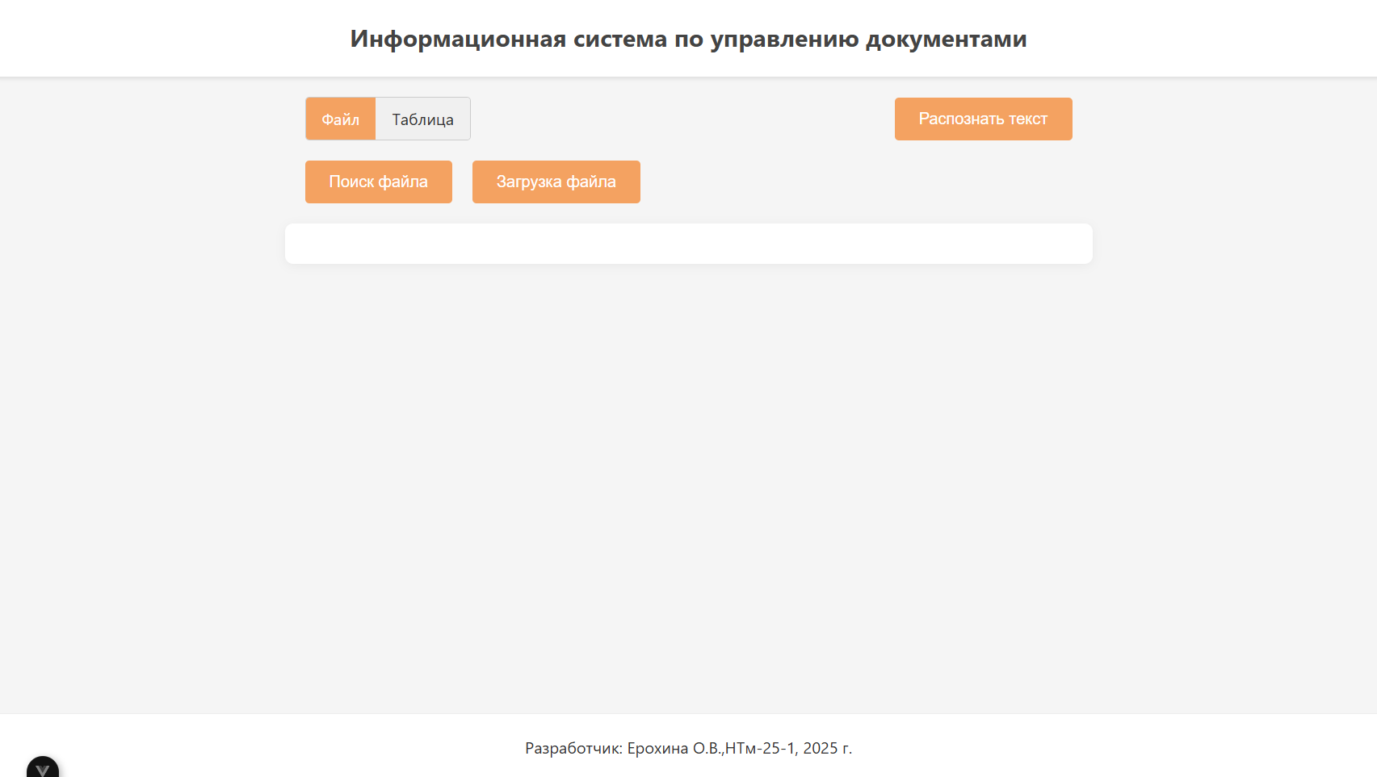
Рисунок 6 – Общий вид веб-интерфейса
3. Последовательность выполнения типовых операций.
Поиск документа:
- Убедитесь, что выбран нужный режим («Файл» или «Таблица»).
- Нажмите кнопку «Поиск файла» (или «Поиск таблицы»).
- В открывшемся модальном окне введите имя или часть имени документа.
- Нажмите «Найти». Результаты появятся в основной области. Если найден один документ – откроется его карточка с кнопками управления. Если несколько – появится список, в котором можно выбрать нужный документ кликом.
Загрузка нового документа:
- Выберите режим («Файл» или «Таблица»).
- Нажмите кнопку «Загрузить файл» (или «Загрузить таблицу»).
- В открывшемся окне перетащите файл в выделенную область или нажмите «Выбрать файл» для поиска на компьютере. Система проверит тип файла.
- Нажмите «Загрузить». После успешной загрузки появится уведомление, а окно закроется.
Удаление документа:
- Найдите и выберите документ, который требуется удалить (он должен быть отображён в карточке).
- Нажмите кнопку «Удалить».
- Подтвердите действие во всплывающем диалоговом окне. После успешного удаления документ исчезнет из интерфейса.
Сохранение файла / Экспорт таблицы:
- Найдите и выберите документ, который нужно сохранить (он должен быть отображён в карточке).
- Нажмите кнопку «Сохранить».
- Подтвердите действие во всплывающем диалоговом окне. Операция подтвердится уведомлением.
Распознавание текста из изображения или PDF:
- Нажмите кнопку «Распознать текст» в верхней панели (доступна всегда).
- В открывшемся окне загрузите файл в формате JPG, JPEG или PDF.
- Нажмите «Распознать». Извлечённый текст появится в текстовом поле внутри окна. Его можно скопировать.
4. Обратная связь и обработка ошибок.
Все успешные операции сопровождаются зелёным всплывающим уведомлением в правом верхнем углу, которое исчезает через несколько секунд.
При возникновении ошибок (проблема с сетью, файл не найден, неверный формат и т.д.) появляется красное уведомление с кратким описанием проблемы.
Во время выполнения длительных операций (загрузка большого файла) отображается индикатор прогресса или кнопка меняет состояние.
5. Завершение работы.
Для завершения работы достаточно закрыть вкладку браузера с интерфейсом. Все несохранённые состояния (например, результаты текущего поиска) будут сброшены.
Интерфейс не требует установки дополнительного программного обеспечения и доступен с любого устройства, имеющего современный веб-браузер и подключение к сети Интернет, по соответствующему URL-адресу.

ЗАКЛЮЧЕНИЕ
В ходе выполнения курсовой работы была решена актуальная задача разработки единого веб-интерфейса для взаимодействия пользователя с распределённой системой управления документами, построенной по принципам сервис-ориентированной архитектуры. Работа велась в строгом соответствии с разработанным техническим заданием, что позволило обеспечить системный и дисциплинированный подход на всех этапах проекта – от анализа требований до тестирования и документирования.
В результате проделанной работы была достигнута основная цель – создано полностью функциональное одностраничное веб-приложение (SPA), выступающее в роли унифицированного клиентского фасада для четырёх независимых внешних сервисов (хранения файлов, хранения таблиц, OCR-распознавания и экспорта данных). Приложение предоставляет пользователю интуитивно понятный, отзывчивый и надёжный инструмент для выполнения полного цикла операций с документами, эффективно скрывая от него сложность и распределённость бэкенд-инфраструктуры.
В рамках работы последовательно решены все поставленные задачи:
- Проведён анализ предметной области и на его основе сформулированы детальные функциональные и нефункциональные требования, зафиксированные в техническом задании.
- Выполнено комплексное проектирование архитектуры приложения с использованием стандарта UML. Разработанные диаграммы вариантов использования (Приложение А) и деятельностные диаграммы (Приложения Б–Л) наглядно описали поведение системы и стали основой для последующей реализации.
- Осуществлена практическая реализация проекта на современном технологическом стеке: Vue.js 3 с Composition API, Vite, Axios. Была реализована двухслойная архитектура (Presentation Layer и Service Layer), обеспечивающая слабую связанность компонентов, централизованную обработку ошибок и лёгкость поддержки кода.
- Обеспечены надёжность и удобство использования за счёт реализации многоуровневой обработки исключительных ситуаций (сетевых ошибок, ошибок API), индикации состояния операций и соблюдения принципов отзывчивого веб-дизайна. Проведённое ручное функциональное и кросс-браузерное тестирование подтвердило корректность работы всех заявленных функций.
- Подготовлен полный комплект проектной документации, включающий настоящее техническое задание, пояснительную записку, руководство пользователя и хорошо структурированный, документированный исходный код.
Научная и практическая значимость работы заключается в демонстрации подхода к проектированию и реализации фронтенд-приложений, которые эффективно решают проблему интеграции с множеством гетерогенных бэкенд-сервисов. Применённые принципы модульности, разделения ответственности и реактивного управления состоянием являются типовыми для современных промышленных веб-приложений. Разработанный интерфейс может служить прототипом или основой для создания аналогичных систем в корпоративном секторе, где существует потребность в унификации доступа к разрозненным системам хранения и обработки данных.
Перспективы развития и возможные направления доработки созданного продукта включают:
- Расширение функциональности за счёт добавления новых типов документов (например, «Презентации», «Базы данных») и соответствующих режимов работы.
- Углубление интеграции с сервисами, например, добавление предпросмотра содержимого файлов или онлайн-редактирования таблиц непосредственно в интерфейсе.
- Внедрение системы аутентификации и авторизации пользователей для разграничения прав доступа к документам.
- Разработка полноценного автоматизированного тестового покрытия (unit-тесты с помощью Jest/Vitest, компонентные тесты с Vue Test Utils, e2e-тесты с Cypress) для повышения надёжности и ускорения процессов рефакторинга.
- Оптимизация производительности за счёт реализации стратегий кеширования запросов, ленивой загрузки компонентов и более тонкой настройки сборки.
Таким образом, в рамках курсовой работы не только успешно реализован конкретный программный продукт, но и продемонстрирован комплексный, инженерный подход к решению задачи разработки клиентской части распределённой информационной системы. Полученные результаты и приобретённый опыт могут быть успешно применены в дальнейшей учебной и профессиональной деятельности.

СПИСОК ИСПОЛЬЗУЕМЫХ ИСТОЧНИКОВ
- ГОСТ 34.602-2020. Информационные технологии. Комплекс стандартов на автоматизированные системы. Техническое задание на создание автоматизированной системы. – Введ. 2021-07-01. – М. : Стандартинформ, 2021. – 25 с.
- Веб-приложения на фреймворке Vue.js 3 [Электронный ресурс] : офиц. документация. – Режим доступа: https://vuejs.org/guide/introduction.html (дата обращения: 10.12.2025).
- Composition API FAQ [Электронный ресурс] : офиц. документация Vue.js. – Режим доступа: https://vuejs.org/guide/extras/composition-api-faq.html (дата обращения: 10.12.2025).
- Vite. Руководство для разработчиков [Электронный ресурс] : офиц. документация. – Режим доступа: https://vitejs.dev/guide/ (дата обращения: 10.12.2025).
- Axios. Документация [Электронный ресурс] : HTTP-клиент для браузера и Node.js. – Режим доступа: https://axios-http.com/docs/intro (дата обращения: 10.12.2025).
- MDN Web Docs [Электронный ресурс] : документация по веб-технологиям (JavaScript, Web API). – Режим доступа: https://developer.mozilla.org/ru/ (дата обращения: 10.12.2025).
- Фаулер, М. UML. Основы / М. Фаулер, К. Скотт. – 3-е изд. – СПб. : Символ-Плюс, 2019. – 192 с.
- Фримен, Э. Паттерны проектирования / Э. Фримен, Э. Робсон. – СПб. : Питер, 2021. – 656 с.
- Любанец, В. В. Современный JavaScript для Full-stack разработки / В. В. Любанец. – М. : ДМК Пресс, 2023. – 480 с.
- Рихтер, К. Сервис-ориентированная архитектура (SOA). Концепции, технологии и проектирование / К. Рихтер. – М. : Вильямс, 2020. – 400 с.
- Немет, Э. UNIX и Linux. Руководство системного администратора / Э. Немет, Г. Снайдер, Т. Хейн, Б. Уэйли. – 5-е изд. – М. : Вильямс, 2022. – 1184 с.
- Официальная документация по Node.js [Электронный ресурс]. – Режим доступа: https://nodejs.org/en/docs/ (дата обращения: 10.12.2025).
- Руководство по стилю кода для Vue.js-проектов [Электронный ресурс]. – Режим доступа: https://vuejs.org/style-guide/ (дата обращения: 10.12.2025).
- Документация по json-server [Электронный ресурс] : создание mock REST API. – Режим доступа: https://github.com/typicode/json-server (дата обращения: 10.12.2025).
- Руководство по доступности веб-контента (WCAG) 2.1 [Электронный ресурс]. – Режим доступа: https://www.w3.org/Translations/WCAG21-ru/ (дата обращения: 10.12.2025).

Приложение А
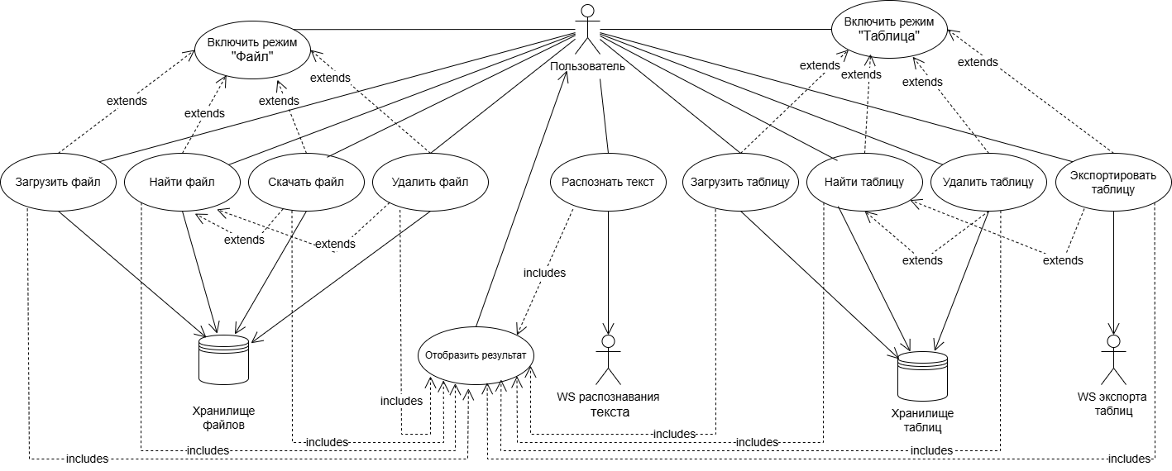
Приложение Б
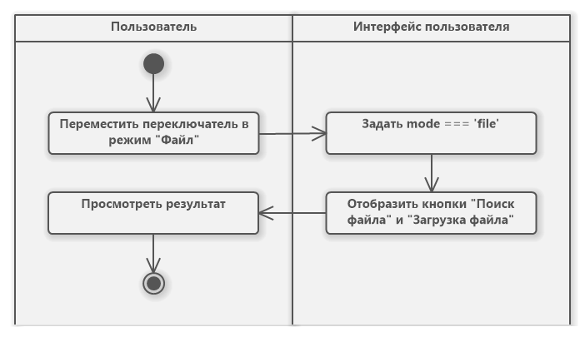
Рисунок 1. Диаграмма деятельности для прецедента «Включение режима «Файл»»
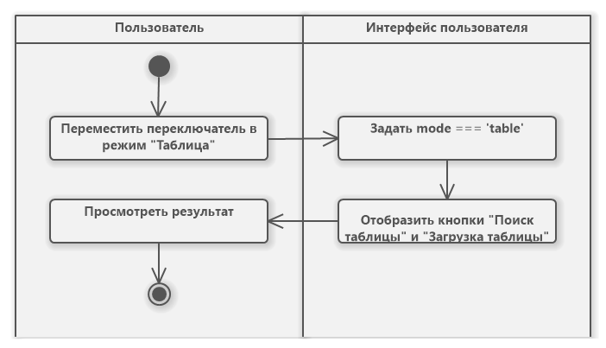
Рисунок 2. Диаграмма деятельности для прецедента «Включение режима «Таблица»»
Приложение В
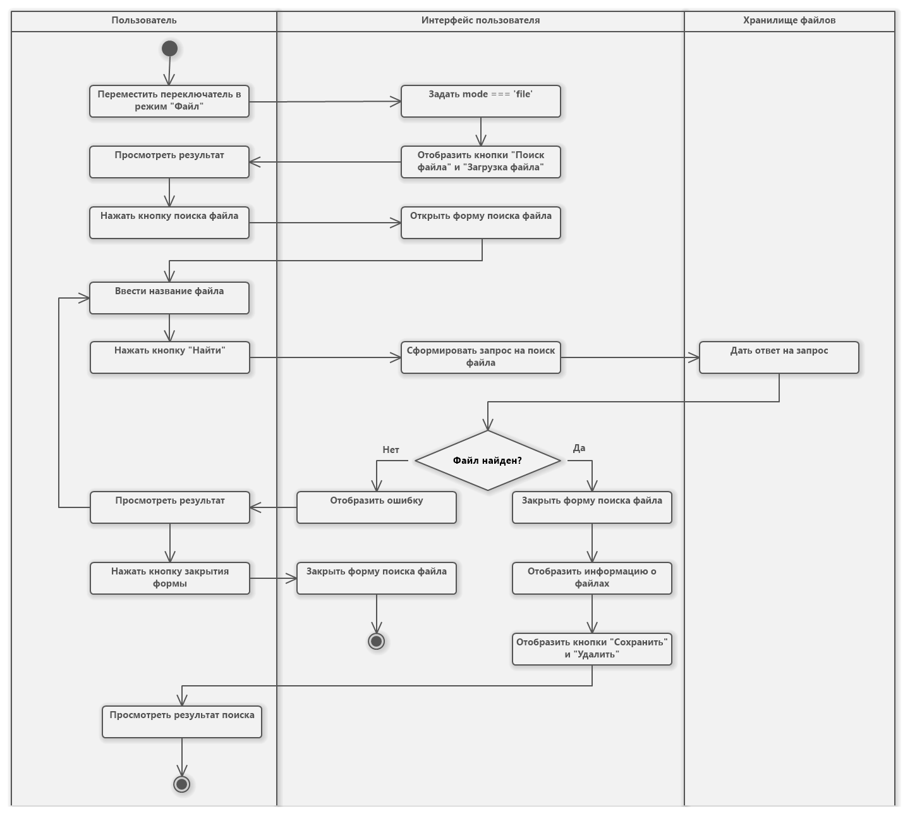
Рисунок 1. Диаграмма деятельности для прецедента «Поиск файла»
Приложение Г
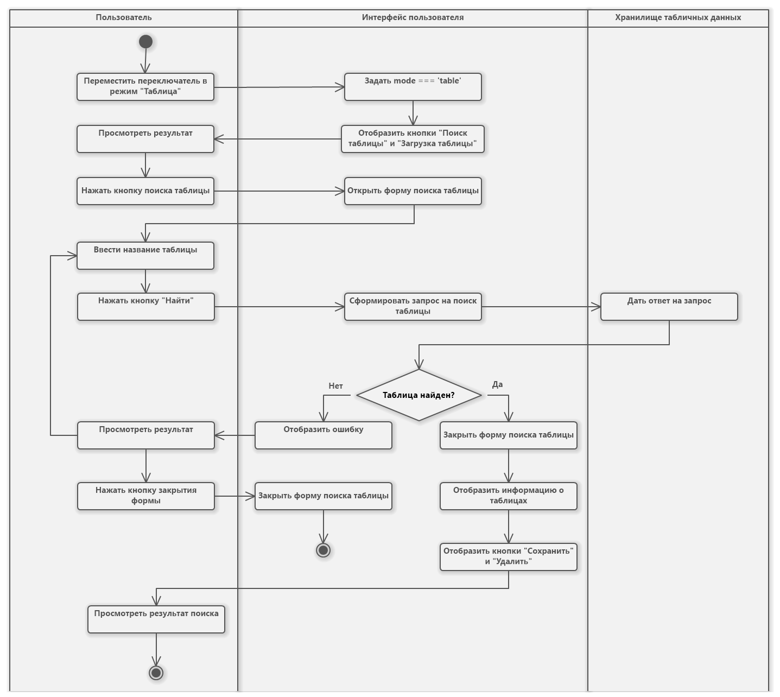
Рисунок 1. Диаграмма деятельности для прецедента «Поиск таблицы»
Приложение Д
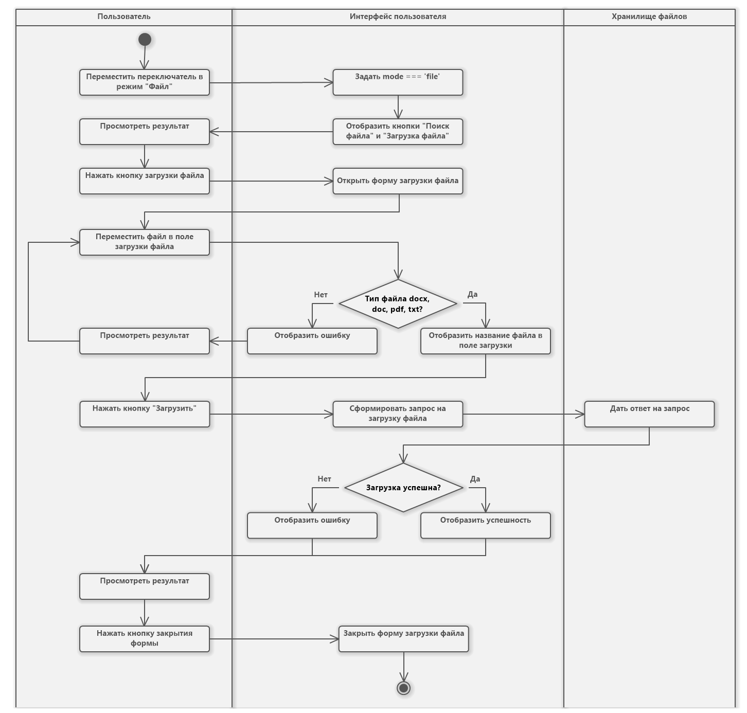
Рисунок 1. Диаграмма деятельности для прецедента «Загрузка файла»
Приложение Е
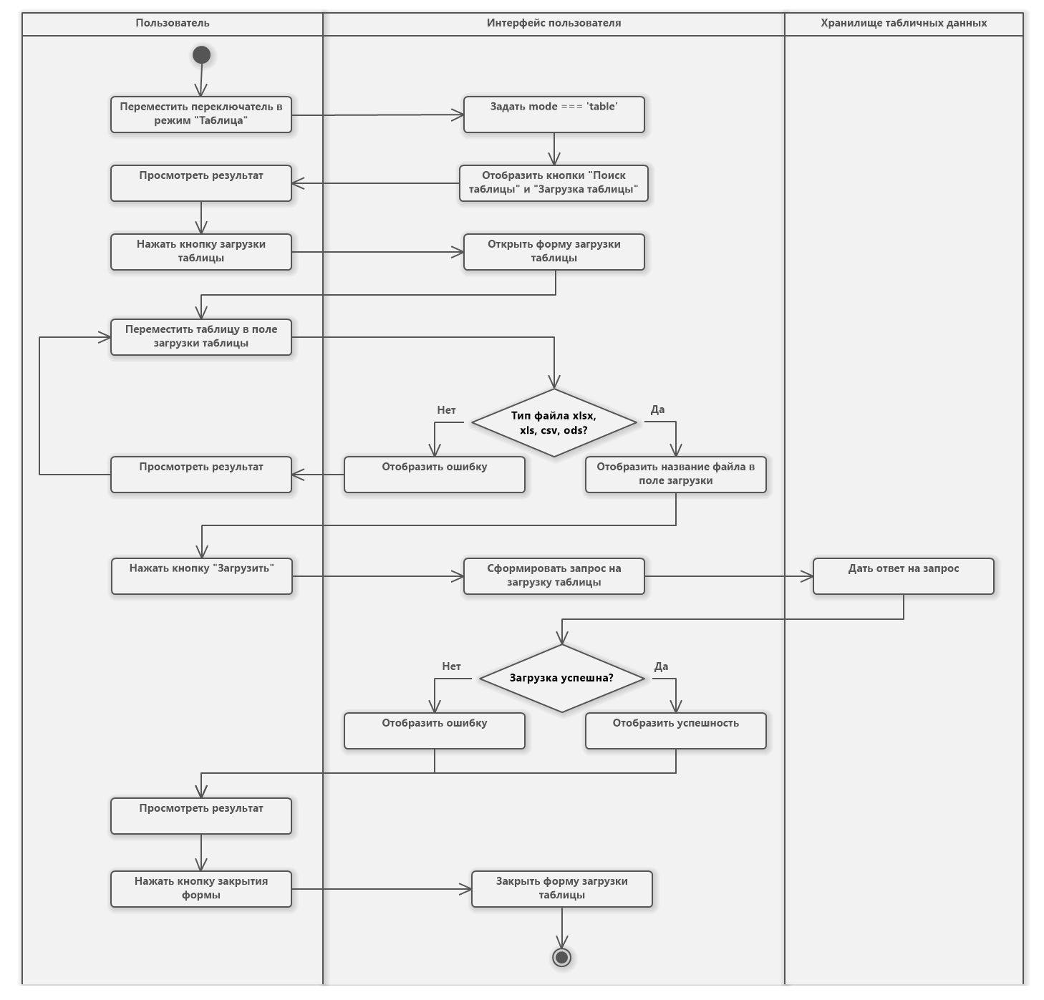
Рисунок 1. Диаграмма деятельности для прецедента «Загрузка таблицы»
Приложение Ж
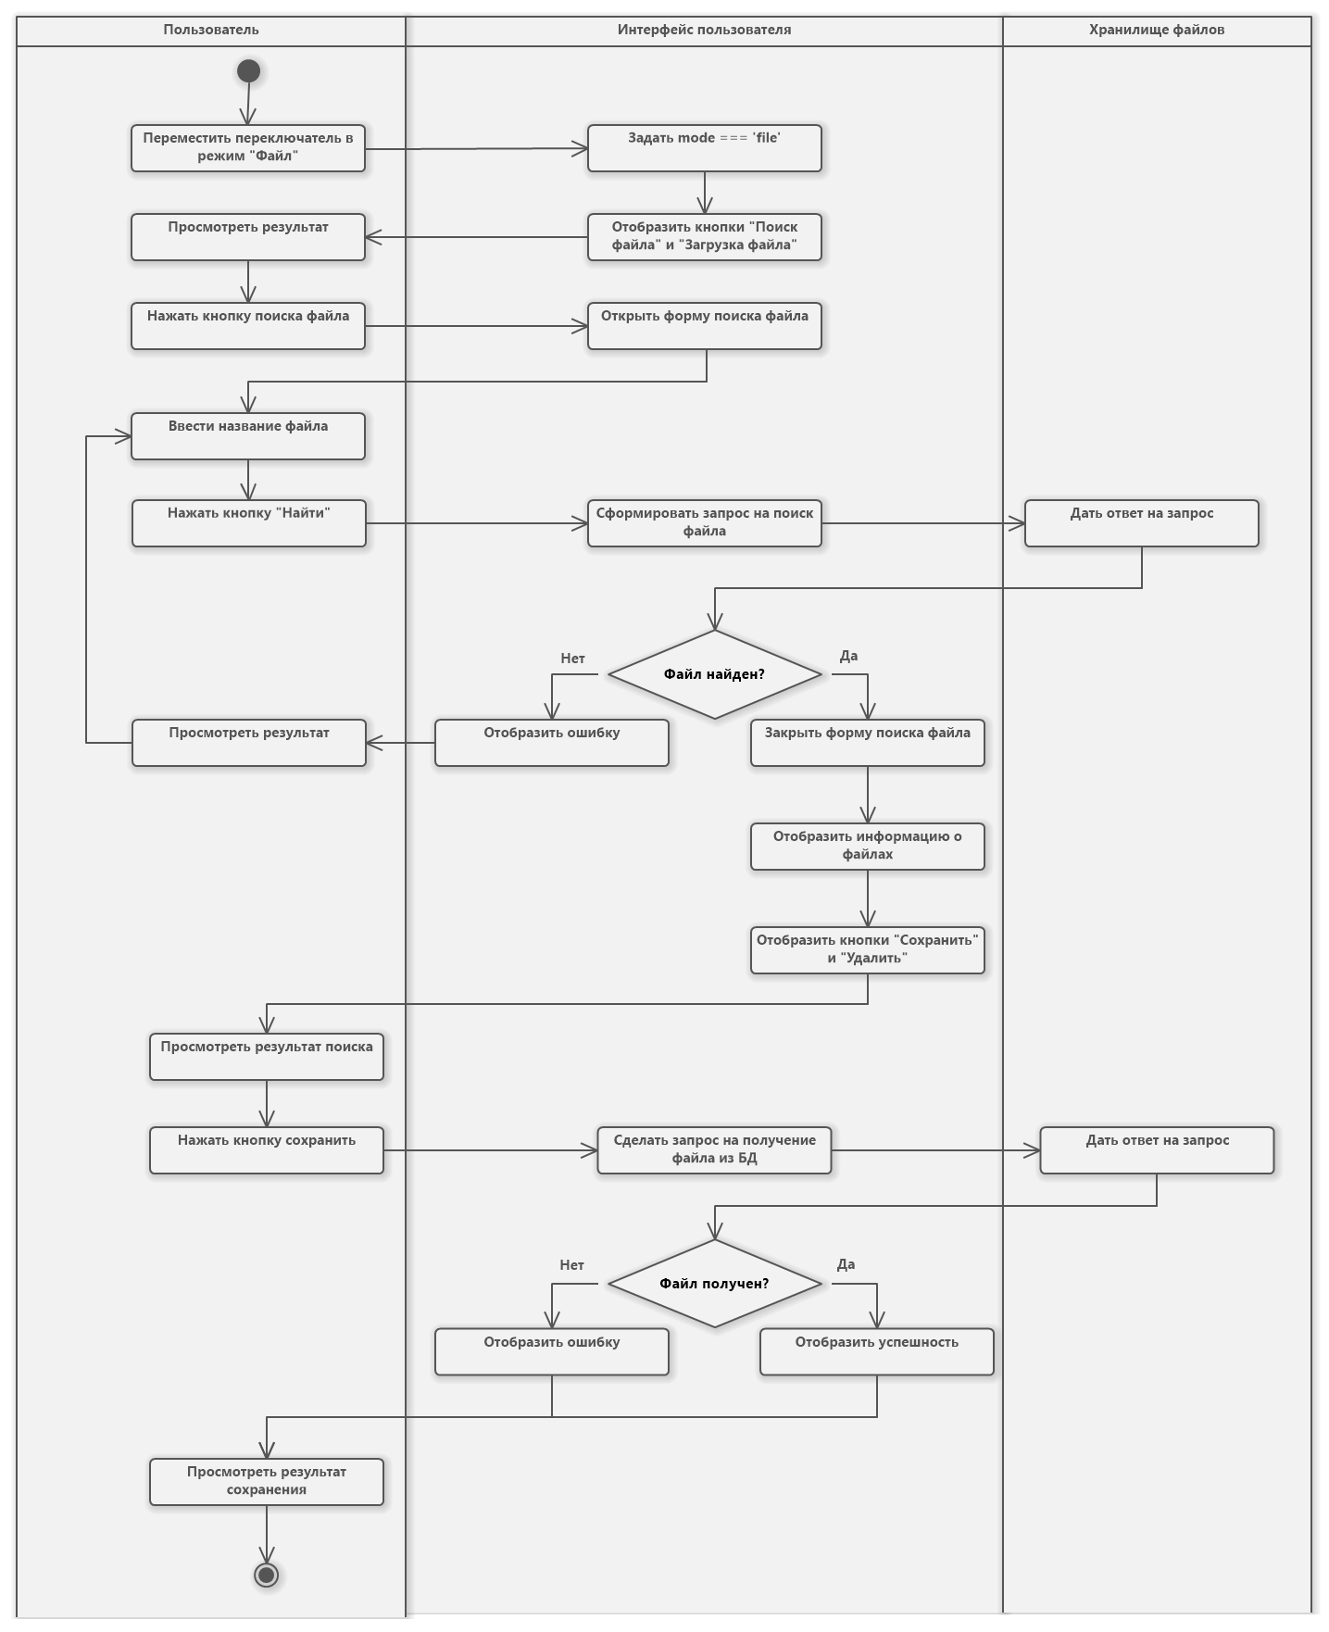
Рисунок 1. Диаграмма деятельности для прецедента «Сохранение файла»
Приложение З
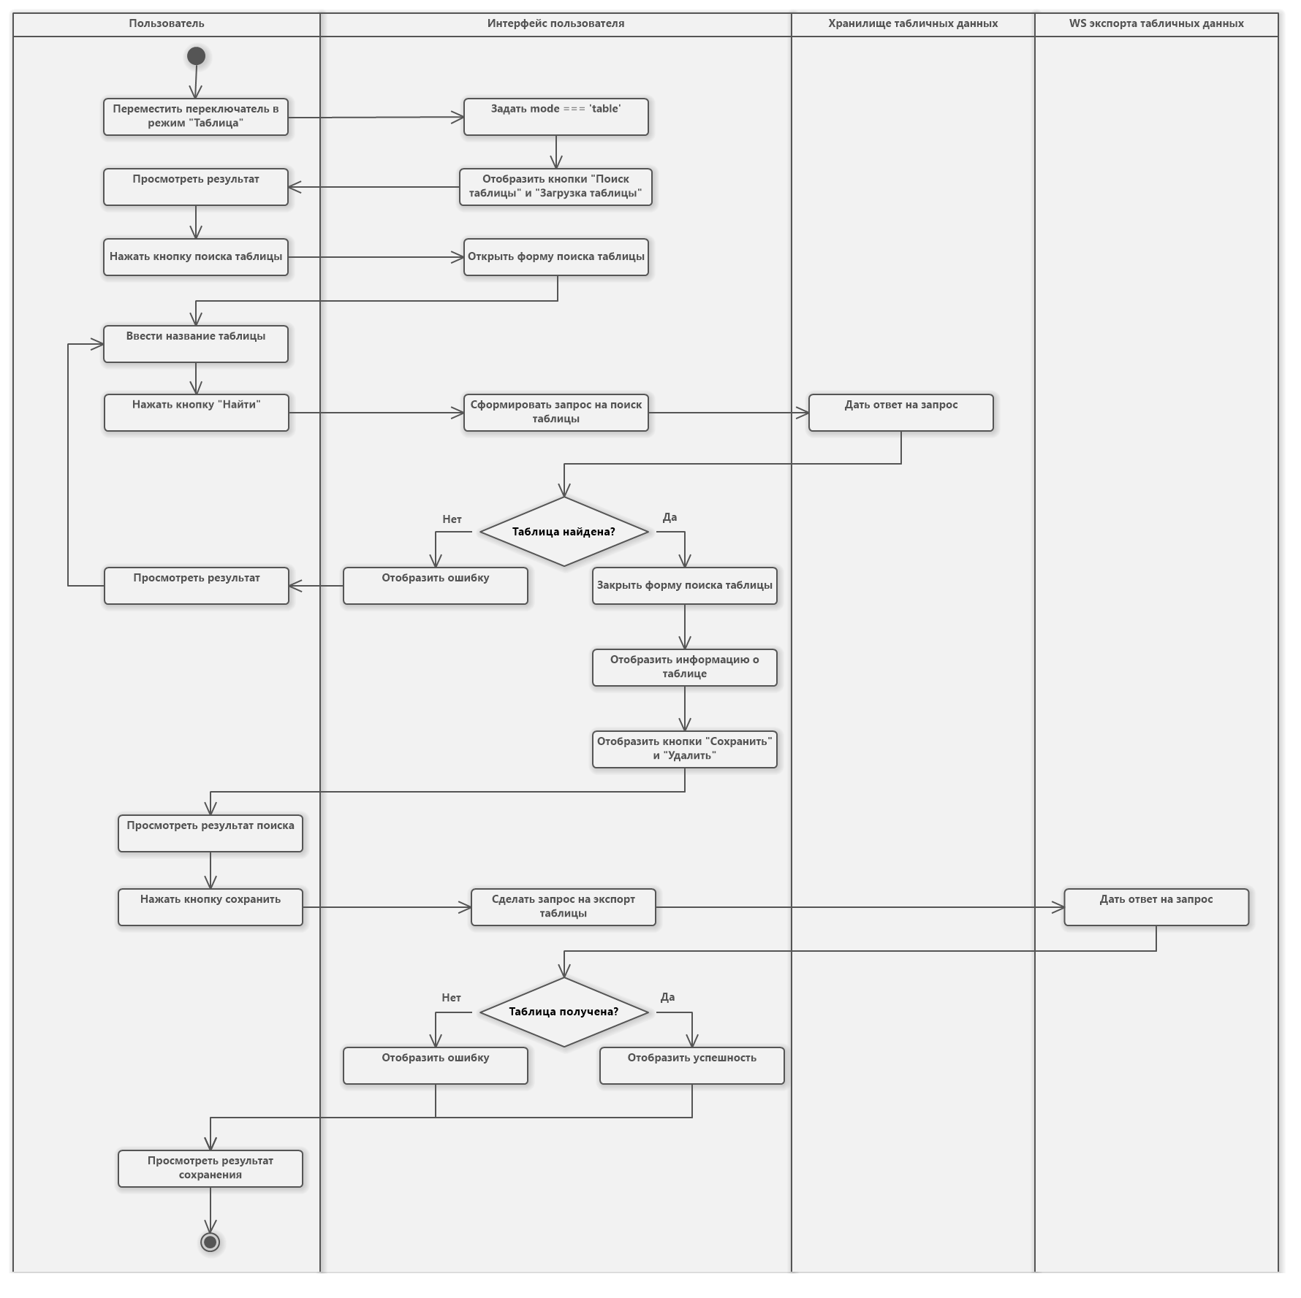
Рисунок 1. Диаграмма деятельности для прецедента «Экспорт таблицы»
Приложение И
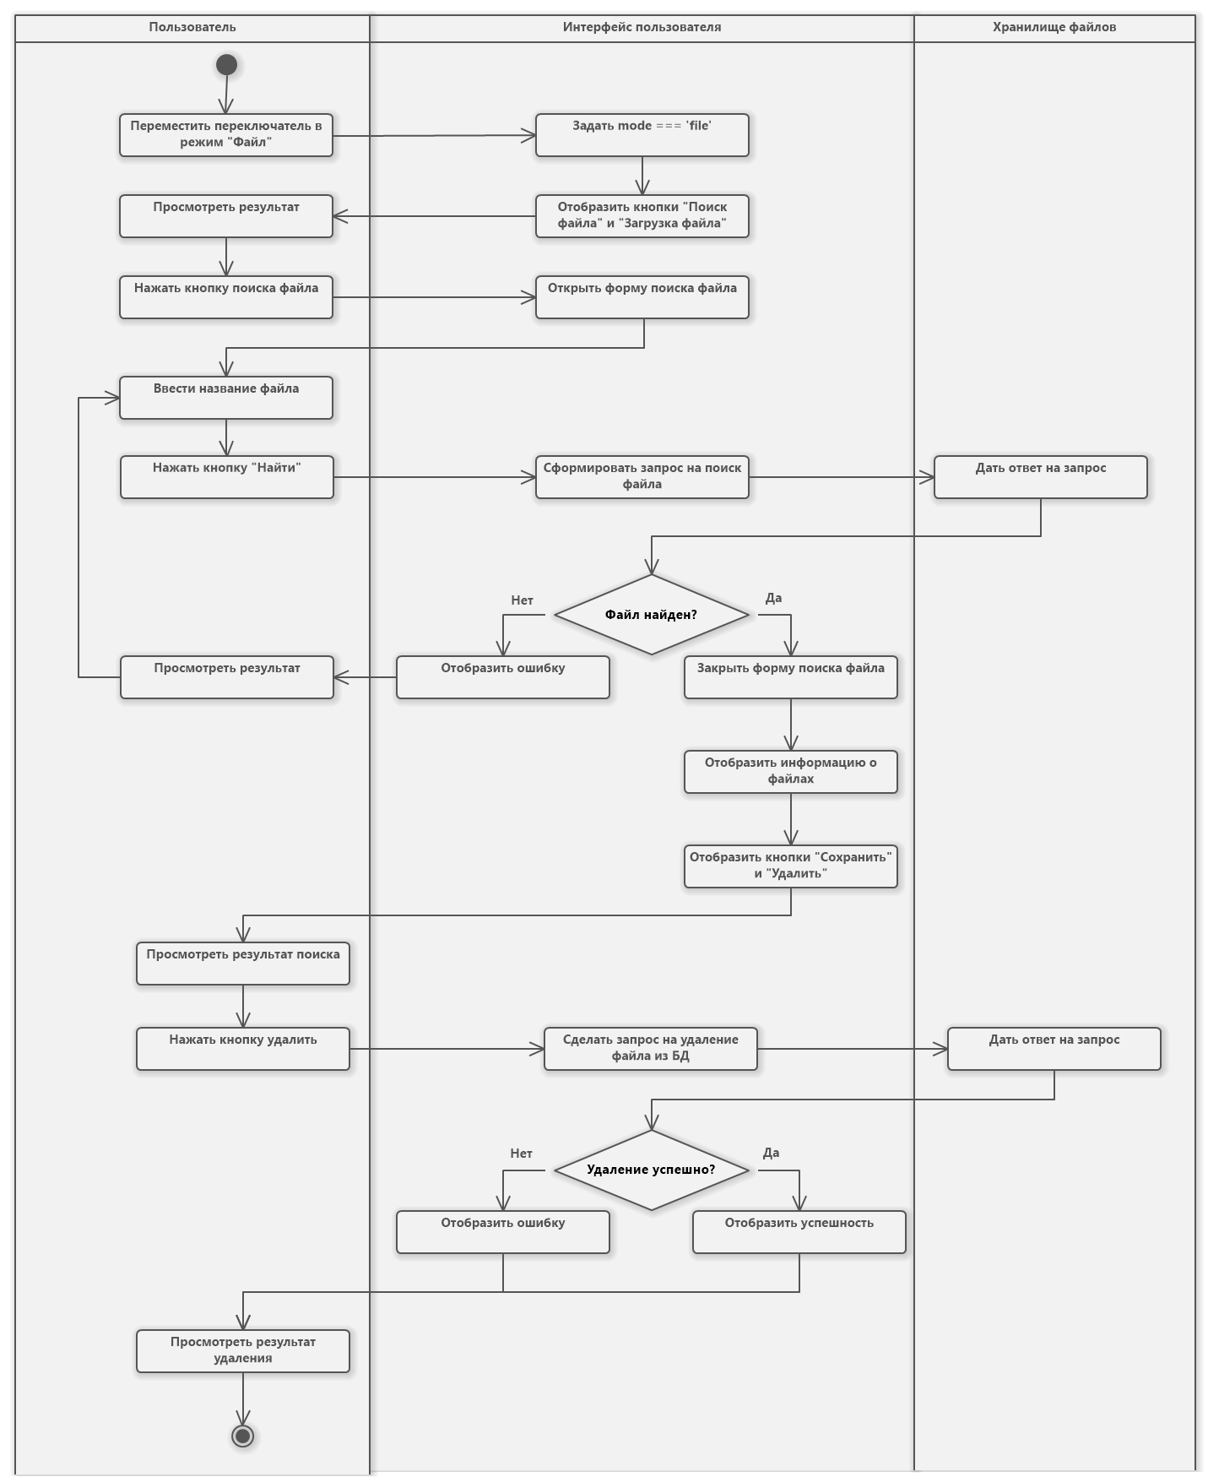
Рисунок 1. Диаграмма деятельности для прецедента «Удаление файла»
Приложение К
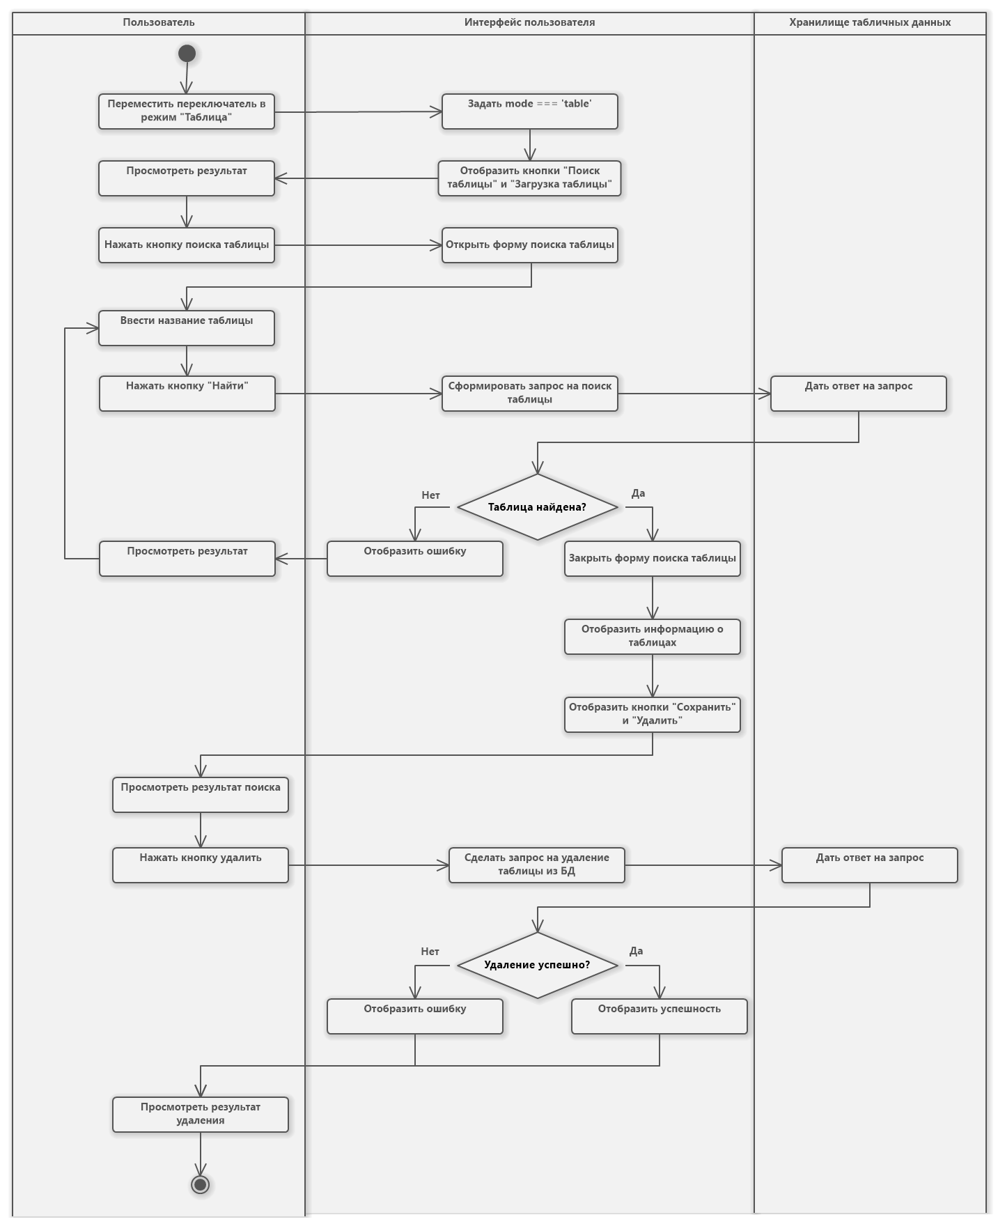
Рисунок 1. Диаграмма деятельности для прецедента «Удаление таблицы»
Приложение Л
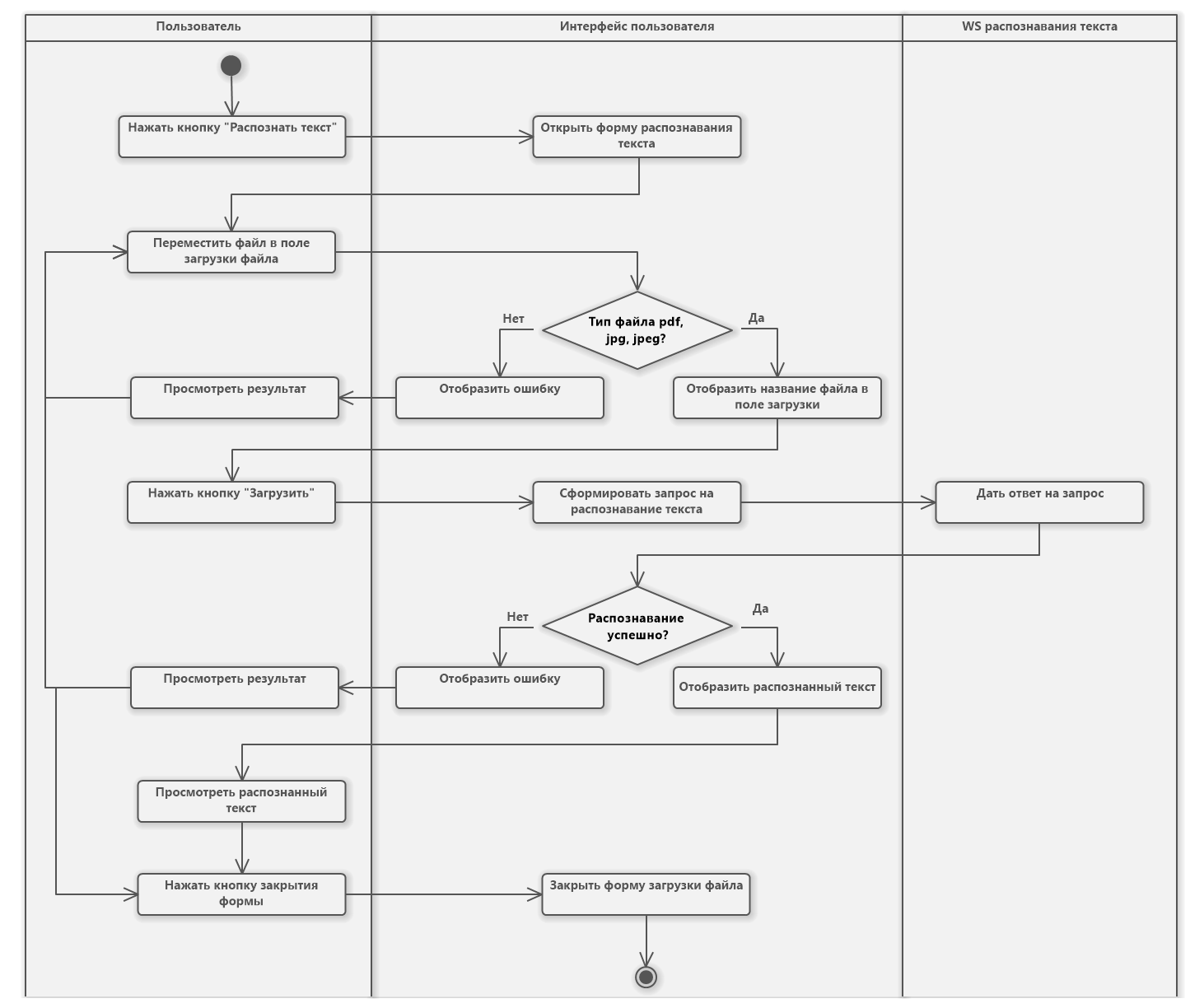
Рисунок 1. Диаграмма деятельности для прецедента «Распознавание текста»
Приложение М
Листинг App.vue
<template>
<div id="app">
<!-- Header -->
<header>
<div class="logo">Информационная система по управлению документами</div>
</header>
<div class="container">
<!-- Controls Row -->
<div class="controls-row">
<div class="left-controls">
<div class="toggle-container">
<div
class="toggle-btn"
:class="{ active: mode === 'file' }"
@click="switchMode('file')"
>
Файл
</div>
<div
class="toggle-btn"
:class="{ active: mode === 'table' }"
@click="switchMode('table')"
>
Таблица
</div>
</div>
</div>
<button class="action-btn" @click="showOcrForm = true">Распознать текст</button>
</div>
<!-- Action Buttons Row -->
<div class="main-actions">
<button class="action-btn" @click="openSearchForm">
{{ mode === 'file' ? 'Поиск файла' : 'Поиск таблицы' }}
</button>
<button class="action-btn" @click="openUploadForm">
{{ mode === 'file' ? 'Загрузка файла' : 'Загрузка таблицы' }}
</button>
</div>
</div>
<!-- Main Content -->
<main style="flex: 1;">
<div class="info-block">
<div v-if="searchResults.length > 0" class="file-list">
<h3>{{ mode === 'file' ? 'Найденные файлы:' : 'Найденные таблицы:' }}</h3>
<div
v-for="(item, index) in searchResults"
:key="index"
class="file-item"
:class="{ selected: currentItem && currentItem.id === item.id }"
@click="selectItem(item)"
>
<div class="file-info">
<p><strong>Имя:</strong> {{ item.name }}</p>
<p><strong>Дата:</strong> {{ item.date }}</p>
<p><strong>Размер:</strong> {{ item.size }}</p>
</div>
<div class="file-actions">
<button class="action-btn" @click.stop="selectAndSave(item)">
{{ mode === 'file' ? 'Сохранить' : 'Экспортировать' }}
</button>
<button class="action-btn" @click.stop="selectAndDelete(item)">Удалить</button>
</div>
</div>
</div>
<div v-if="searchResults.length === 0 && lastSearchResult" class="result-info">
<h3>{{ mode === 'file' ? 'Найден файл:' : 'Найдена таблица:' }}</h3>
<p><strong>Имя:</strong> {{ lastSearchResult.name }}</p>
<p><strong>Дата:</strong> {{ lastSearchResult.date }}</p>
<p><strong>Размер:</strong> {{ lastSearchResult.size }}</p>
</div>
</div>
</main>
<footer>
<p>Разработчик: Ерохина О.В.,НТм-25-1, 2025 г.</p>
</footer>
<!-- Modals -->
<div class="modal-overlay" v-if="showUploadForm">
<div class="modal">
<div class="modal-header">
<div class="modal-title">{{ mode === 'file' ? 'Загрузка файла' : 'Загрузка таблицы' }}</div>
<button class="close-btn" @click="closeModals">&times;</button>
</div>
<div class="modal-body">
<div
class="upload-area"
@dragover.prevent="handleDragOver"
@dragleave="handleDragLeave"
@drop.prevent="handleDrop"
@click="triggerFileInput"
>
<p v-if="!fileName">Перетащите файл сюда или кликните для выбора</p>
<p v-else>Выбран файл: {{ fileName }}</p>
<input
type="file"
ref="fileInputRef"
style="display: none;"
@change="onFileSelect"
>
</div>
<button class="action-btn" @click="uploadItem" style="margin-top: 15px; align-self: center;">Загрузить</button>
<div v-if="uploadMessage" class="message" :class="{ success: uploadSuccess, error: !uploadSuccess }">
{{ uploadMessage }}
</div>
</div>
</div>
</div>
<div class="modal-overlay" v-if="showSearchForm">
<div class="modal">
<div class="modal-header">
<div class="modal-title">{{ mode === 'file' ? 'Поиск файла' : 'Поиск таблицы' }}</div>
<button class="close-btn" @click="closeModals">&times;</button>
</div>
<div class="modal-body">
<div class="input-group">
<label for="searchName">Введите имя {{ mode === 'file' ? 'файла' : 'таблицы' }}:</label>
<input type="text" id="searchName" v-model="searchQuery">
</div>
<button class="action-btn" @click="performSearch" style="align-self: center;">Найти</button>

<div v-if="searchMessage" class="message" :class="{ success: searchSuccess, error: !searchSuccess }">
{{ searchMessage }}
</div>
</div>
</div>
</div>
<div class="modal-overlay" v-if="showSaveForm">
<div class="modal">
<div class="modal-header">
<div class="modal-title">
{{ mode === 'file' ? 'Сохранить файл' : 'Экспортировать таблицу' }}
</div>
<button class="close-btn" @click="closeModals">&times;</button>
</div>
<div class="modal-body">
<div class="message" :class="{ success: saveSuccess, error: !saveSuccess }">
{{ saveSuccess ? 'Успешно' : 'Ошибка' }}
</div>
<button class="action-btn" @click="confirmSave" style="margin-top: 15px; align-self: center;">Ок</button>
</div>
</div>
</div>
<div class="modal-overlay" v-if="showDeleteForm">
<div class="modal">
<div class="modal-header">
<div class="modal-title">{{ mode === 'file' ? 'Удалить файл' : 'Удалить таблицу' }}</div>
<button class="close-btn" @click="closeModals">&times;</button>
</div>
<div class="modal-body">
<div class="message" :class="{ success: deleteSuccess, error: !deleteSuccess }">
{{ deleteSuccess ? 'Успешно' : 'Ошибка' }}
</div>
<button class="action-btn" @click="confirmDelete" style="margin-top: 15px; align-self: center;">Ок</button>
</div>
</div>
</div>
<div class="modal-overlay" v-if="showOcrForm">
<div class="modal">
<div class="modal-header">
<div class="modal-title">Распознавание текста</div>
<button class="close-btn" @click="closeModals">&times;</button>
</div>
<div class="modal-body">
<div
class="upload-area"
@dragover.prevent="handleDragOver"
@dragleave="handleDragLeave"
@drop.prevent="handleDropOcr"
@click="triggerOcrFileInput"
>
<p v-if="!ocrFileName">Перетащите PDF/JPG файл сюда или кликните для выбора</p>
<p v-else>Выбран файл: {{ ocrFileName }}</p>
<input
type="file"
ref="ocrFileInputRef"
accept=".pdf,.jpg,.jpeg"
style="display: none;"
@change="onOcrFileSelect"
>
</div>
<button class="action-btn" @click="performOcr" style="margin-top: 15px; align-self: center;">Распознать</button>
<div v-if="ocrMessage" class="message" :class="{ success: ocrSuccess, error: !ocrSuccess }">
{{ ocrMessage }}
</div>
<textarea
v-if="ocrResult"
v-model="ocrResult"
readonly
style="align-self: center; margin-top: 15px; width: 100%; height: 200px;"
></textarea>
</div>
</div>
</div>
<div
class="notification"
:class="{ success: notification.type === 'success', error: notification.type === 'error' }"
v-if="notification.message"
>
{{ notification.message }}
</div>
</div>
</template>
<script setup>
import { ref, reactive } from 'vue';
import axios from 'axios';
const mode = ref('file');
const lastSearchResult = ref(null);
const searchResults = ref([]);
const currentItem = ref(null);
const showUploadForm = ref(false);
const showSearchForm = ref(false);
const showSaveForm = ref(false);
const showDeleteForm = ref(false);
const showOcrForm = ref(false);
const searchQuery = ref('');
const selectedFileForUpload = ref(null);
const selectedOcrFile = ref(null);
const fileName = ref('');
const ocrFileName = ref('');
const uploadMessage = ref('');
const uploadSuccess = ref(false);
const searchMessage = ref('');
const searchSuccess = ref(true);
const ocrMessage = ref('');
const ocrSuccess = ref(true);
const ocrResult = ref('');
const saveSuccess = ref(true);
const deleteSuccess = ref(true);
const fileInputRef = ref(null);
const ocrFileInputRef = ref(null);
const notification = reactive({
message: '',
type: '' // 'success' or 'error'
});
const FILE_STORAGE_URL = import.meta.env.VUE_APP_FILE_STORAGE_SERVICE_URL || 'http://localhost:3000';
const TABLE_STORAGE_URL = import.meta.env.VUE_APP_TABLE_STORAGE_SERVICE_URL || 'http://localhost:3001';
const OCR_SERVICE_URL = import.meta.env.VUE_APP_OCR_SERVICE_URL || 'http://localhost:3002';
const EXPORT_SERVICE_URL = import.meta.env.VUE_APP_EXPORT_SERVICE_URL || 'http://localhost:3003';
const ApiService = {
// Загрузка файла или таблицы
upload: async (file, isTable = false) => {
const url = isTable ? `${TABLE_STORAGE_URL}/tables` : `${FILE_STORAGE_URL}/files`;
const newEntry = {
id: Date.now().toString(),
name: file.name,
size: `${(file.size / (1024 * 1024)).toFixed(2)} MB`,
date: new Date().toISOString().split('T')[0],
};
// const formData = new FormData();
// formData.append('file', file);
// return await axios.post(url, formData, { headers: { 'Content-Type': 'multipart/form-data' } });
return { data: newEntry };
},
search: async (query, isTable = false) => {
const url = isTable ? `${TABLE_STORAGE_URL}/tables` : `${FILE_STORAGE_URL}/files`;
// return await axios.get(url, { params: { name_like: query } });
const response = await axios.get(url);
const allItems = response.data;
const filteredItems = allItems.filter(item => item.name.toLowerCase().includes(query.toLowerCase()));
return { data: filteredItems };
},
delete: async (id, isTable = false) => {
const url = isTable ? `${TABLE_STORAGE_URL}/tables/${id}` : `${FILE_STORAGE_URL}/files/${id}`;
// return await axios.delete(url);
await axios.delete(url);
return { data: { message: 'Успешно удалено' } };
},
saveFile: async (id) => {
// return await axios.post(`${FILE_STORAGE_URL}/files/${id}/save`);
return { data: { message: 'Файл успешно сохранен' } };
},
exportTable: async (id) => {
// return await axios.get(`${EXPORT_SERVICE_URL}/tables/${id}/export`, { responseType: 'blob' });
const response = await axios.get(`${EXPORT_SERVICE_URL}/tables/${id}/export`, { responseType: 'blob' });
return response;
},
recognize: async (file) => {
// const formData = new FormData();
// formData.append('file', file);
// return await axios.post(`${OCR_SERVICE_URL}/ocr/recognize`, formData, { headers: { 'Content-Type': 'multipart/form-data' } });
const mockOcrResult = `Результат распознавания из файла "${file.name}":\n\nLorem ipsum dolor sit amet...`;
return { data: { text: mockOcrResult } };
}
};
// Methods
const switchMode = (newMode) => {
if (mode.value !== newMode) {
mode.value = newMode;
searchQuery.value = '';
lastSearchResult.value = null;
searchResults.value = [];
currentItem.value = null;
}
};
const openUploadForm = () => {
showUploadForm.value = true;
selectedFileForUpload.value = null;
fileName.value = '';
if (fileInputRef.value) fileInputRef.value.value = '';
uploadMessage.value = '';
uploadSuccess.value = false;
};
const openSearchForm = () => {
showSearchForm.value = true;
};
const openSaveForm = () => {
if (currentItem.value) {
showSaveForm.value = true;
}
};
const openDeleteForm = () => {
if (currentItem.value) {
showDeleteForm.value = true;
}
};
const closeModals = () => {
showUploadForm.value = false;
showSearchForm.value = false;
showSaveForm.value = false;
showDeleteForm.value = false;
showOcrForm.value = false;
searchQuery.value = '';
selectedFileForUpload.value = null;
fileName.value = '';
selectedOcrFile.value = null;
ocrFileName.value = '';
uploadMessage.value = '';
searchMessage.value = '';
ocrMessage.value = '';
ocrResult.value = '';
if (fileInputRef.value) fileInputRef.value.value = '';
if (ocrFileInputRef.value) ocrFileInputRef.value.value = '';
};
const handleDragOver = (e) => {
e.target.classList.add('dragover');
};
const handleDragLeave = (e) => {
e.target.classList.remove('dragover');
};
const handleDrop = (e) => {
e.target.classList.remove('dragover');
if (e.dataTransfer.files.length) {
const file = e.dataTransfer.files[0];
if (!file) return;
const fileNameLower = file.name.toLowerCase();
const allowedExtensions = mode.value === 'file'
? ['.pdf', '.doc', '.docx', '.txt', '.rtf', '.odt']
: ['.xlsx', '.xls', '.csv', '.ods'];
const isValid = allowedExtensions.some(ext => fileNameLower.endsWith(ext));
if (!isValid) {
uploadMessage.value = `Недопустимый формат файла для режима "${mode.value === 'file' ? 'Файл' : 'Таблица'}"`;
uploadSuccess.value = false;
selectedFileForUpload.value = null;
fileName.value = '';
return;
}
selectedFileForUpload.value = file;
fileName.value = file.name;
}
};
const handleDropOcr = (e) => {
e.target.classList.remove('dragover');
if (e.dataTransfer.files.length) {
const file = e.dataTransfer.files[0];
if (!file) return;
const fileNameLower = file.name.toLowerCase();
const allowedExtensions = ['.pdf', '.jpg', '.jpeg'];
const isValid = allowedExtensions.some(ext => fileNameLower.endsWith(ext));
if (!isValid) {
ocrMessage.value = 'Для распознавания текста разрешены только .pdf, .jpg, .jpeg';
ocrSuccess.value = false;
selectedOcrFile.value = null;
ocrFileName.value = '';
return;
}
selectedOcrFile.value = file;
ocrFileName.value = file.name;
}
};
const triggerFileInput = () => {
fileName.value = '';
fileInputRef.value.click();
};
const triggerOcrFileInput = () => {
ocrFileName.value = '';
ocrFileInputRef.value.click();
};
const onFileSelect = (e) => {
const file = e.target.files[0];
if (!file) return;
const fileNameLower = file.name.toLowerCase();
const allowedExtensions = mode.value === 'file'
? ['.pdf', '.doc', '.docx', '.txt', '.rtf', '.odt']
: ['.xlsx', '.xls', '.csv', '.ods'];
const isValid = allowedExtensions.some(ext => fileNameLower.endsWith(ext));
if (!isValid) {
uploadMessage.value = `Недопустимый формат файла для режима "${mode.value === 'file' ? 'Файл' : 'Таблица'}"`;
uploadSuccess.value = false;
selectedFileForUpload.value = null;
fileName.value = '';
if (fileInputRef.value) fileInputRef.value.value = '';
return;
}
selectedFileForUpload.value = file;
fileName.value = file.name;
};
const onOcrFileSelect = (e) => {
const file = e.target.files[0];
if (!file) return;
const fileNameLower = file.name.toLowerCase();
const allowedExtensions = ['.pdf', '.jpg', '.jpeg'];
const isValid = allowedExtensions.some(ext => fileNameLower.endsWith(ext));
if (!isValid) {
ocrMessage.value = 'Для распознавания текста разрешены только .pdf, .jpg, .jpeg';
ocrSuccess.value = false;
selectedOcrFile.value = null;
ocrFileName.value = '';
if (ocrFileInputRef.value) ocrFileInputRef.value.value = '';
return;
}
selectedOcrFile.value = file;
ocrFileName.value = file.name;
};
const uploadItem = async () => {
if (!selectedFileForUpload.value) {
uploadMessage.value = 'Пожалуйста, выберите файл';
uploadSuccess.value = false;
return;
}
try {
const response = await ApiService.upload(selectedFileForUpload.value, mode.value === 'table');
uploadMessage.value = 'Файл успешно загружен';
uploadSuccess.value = true;
showNotification('Файл успешно загружен', 'success');
} catch (error) {
uploadMessage.value = 'Ошибка загрузки: ' + (error.response?.data?.message || error.message);
uploadSuccess.value = false;
showNotification('Ошибка загрузки', 'error');
} finally {
selectedFileForUpload.value = null;
fileName.value = '';
if (fileInputRef.value) fileInputRef.value.value = '';
}
};
const performSearch = async () => {
if (!searchQuery.value.trim()) {
searchMessage.value = 'Введите имя для поиска';
searchSuccess.value = false;
return;
}
try {
const response = await ApiService.search(searchQuery.value, mode.value === 'table');
searchResults.value = response.data;
lastSearchResult.value = null;
searchMessage.value = '';
searchSuccess.value = true;
showSearchForm.value = false;
showNotification('Поиск выполнен успешно', 'success');
} catch (error) {
searchMessage.value = 'Ошибка поиска: ' + (error.response?.data?.message || error.message);
searchSuccess.value = false;
showNotification('Ошибка поиска', 'error');
}
};
const selectItem = (item) => {
currentItem.value = item;
};
const selectAndSave = (item) => {
currentItem.value = item;
openSaveForm();
};
const selectAndDelete = (item) => {
currentItem.value = item;
openDeleteForm();
};
const confirmSave = async () => {
try {
if (mode.value === 'file') {
await ApiService.saveFile(currentItem.value.id);
saveSuccess.value = true;
showNotification('Файл успешно сохранен', 'success');
} else {
const response = await ApiService.exportTable(currentItem.value.id);
const url = window.URL.createObjectURL(new Blob([response.data]));
const link = document.createElement('a');
link.href = url;
link.setAttribute('download', currentItem.value.name + '.xlsx');
document.body.appendChild(link);
link.click();
link.remove();
saveSuccess.value = true;
showNotification('Таблица успешно экспортирована', 'success');
}
} catch (error) {
saveSuccess.value = false;
showNotification('Ошибка сохранения/экспорта', 'error');
}
closeModals();
};
const confirmDelete = async () => {
if (!currentItem.value) return;
try {
await ApiService.delete(currentItem.value.id, mode.value === 'table');
searchResults.value = searchResults.value.filter(f => f.id !== currentItem.value.id);
if (searchResults.value.length === 0) {
lastSearchResult.value = null;
}
currentItem.value = null;
deleteSuccess.value = true;
showNotification(
mode.value === 'file' ? 'Файл успешно удален' : 'Таблица успешно удалена',
'success'
);
} catch (error) {
deleteSuccess.value = false;
showNotification('Ошибка удаления', 'error');
}
closeModals();
};
const performOcr = async () => {
if (!selectedOcrFile.value) {
ocrMessage.value = 'Пожалуйста, выберите файл';
ocrSuccess.value = false;
return;
}
try {
const response = await ApiService.recognize(selectedOcrFile.value);
ocrResult.value = response.data.text;
ocrMessage.value = '';
ocrSuccess.value = true;
showNotification('Текст успешно распознан', 'success');
} catch (error) {
ocrMessage.value = 'Ошибка распознавания: ' + error.message;
ocrSuccess.value = false;
showNotification('Ошибка распознавания', 'error');
}
};
const showNotification = (message, type) => {
notification.message = message;
notification.type = type;
setTimeout(() => {
notification.message = '';
}, 3000);
};
</script>
<style>
* {
margin: 0;
padding: 0;
box-sizing: border-box;
}
body {
font-family: 'Segoe UI', Tahoma, Geneva, Verdana, sans-serif;
background-color: #f5f5f5;
color: #333;
line-height: 1.6;
}
#app {
min-height: 100vh;
display: flex;
flex-direction: column;
}
header {
background-color: #ffffff;
padding: 20px;
box-shadow: 0 2px 4px rgba(0,0,0,0.1);
display: flex;
flex-direction: column;
align-items: center;
}
.logo {
font-size: 24px;
font-weight: bold;
color: #444;
}
.container {
max-width: 800px;
margin: 0 auto;
padding: 0 20px;
width: 100%;
}
.info-block {
max-width: 800px;
margin: 20px auto;
padding: 20px;
background-color: #fff;
border-radius: 8px;
box-shadow: 0 2px 10px rgba(0,0,0,0.05);
position: relative;
}
.controls-row {
display: flex;
justify-content: space-between;
align-items: center;
width: 100%;
margin-top: 20px;
}
.left-controls {
display: flex;
align-items: center;
gap: 20px;
}
.toggle-container {
display: flex;
border: 1px solid #ccc;
border-radius: 4px;
overflow: hidden;
}
.toggle-btn {
padding: 8px 16px;
background-color: #f0f0f0;
cursor: pointer;
transition: background-color 0.3s;
}
.toggle-btn.active {
background-color: #f4a261;
color: white;
}
.main-actions {
display: flex;
gap: 20px;
margin-top: 20px;
width: 100%;
}
.action-btn {
padding: 12px 24px;
background-color: #f4a261;
color: white;
border: none;
border-radius: 4px;
cursor: pointer;
font-size: 16px;
transition: background-color 0.3s;
}
.action-btn:hover {
background-color: #e69554;
}
.hidden-buttons {
display: flex;
gap: 20px;
margin-top: 20px;
justify-content: flex-end;
}
.hidden-btn {
padding: 12px 24px;
background-color: #f4a261;
color: white;
border: none;
border-radius: 4px;
cursor: pointer;
display: none;
}
.hidden-btn.show {
display: inline-block;
}
.result-info {
margin-top: 20px;
padding: 15px;
background-color: #e9f7ef;
border: 1px solid #28a745;
border-radius: 4px;
}
.file-list {
margin-top: 20px;
}
.file-item {
padding: 10px;
border: 1px solid #ddd;
border-radius: 4px;
margin-bottom: 10px;
display: flex;
justify-content: space-between;
align-items: center;
}
.file-item.selected {
background-color: #e6f7ff;
border-color: #1890ff;
}
.file-info {
flex: 1;
}
.file-actions {
display: flex;
gap: 10px;
}
footer {
background-color: #ffffff;
padding: 20px;
text-align: center;
margin-top: auto;
border-top: 1px solid #eee;
}
/* Modal styles */
.modal-overlay {
position: fixed;
top: 0;
left: 0;
right: 0;
bottom: 0;
background-color: rgba(0,0,0,0.5);
display: flex;
justify-content: center;
align-items: center;
z-index: 1000;
}
.modal {
background-color: white;
border-radius: 8px;
width: 500px;
max-width: 90%;
box-shadow: 0 4px 20px rgba(0,0,0,0.2);
position: relative;
}
.modal-header {
padding: 15px 20px;
border-bottom: 1px solid #eee;
display: flex;
justify-content: space-between;
align-items: center;
}
.modal-title {
font-size: 18px;
font-weight: bold;
margin: 0 auto;
}
.close-btn {
background: none;
border: none;
font-size: 24px;
cursor: pointer;
color: #999;
position: absolute;
right: 10px;
top: 10px;
}
.close-btn:hover {
color: #333;
}
.modal-body {
padding: 20px;
display: flex;
flex-direction: column;
align-items: center;
}
.upload-area {
border: 2px dashed #ccc;
border-radius: 4px;
padding: 40px 20px;
text-align: center;
cursor: pointer;
transition: border-color 0.3s;
width: 100%;
}
.upload-area:hover {
border-color: #f4a261;
}
.upload-area.dragover {
border-color: #f4a261;
background-color: #f0f8ff;
}
.input-group {
margin-bottom: 15px;
width: 100%;
}
label {
display: block;
margin-bottom: 5px;
font-weight: 500;
text-align: center;
}
input[type="text"], textarea {
width: 100%;
padding: 10px;
border: 1px solid #ccc;
border-radius: 4px;
}
textarea {
height: 200px;
resize: vertical;
width: 100%;
}
.message {
margin-top: 10px;
padding: 10px;
border-radius: 4px;
text-align: center;
width: 100%;
}
.success {
background-color: #d4edda;
color: #155724;
border: 1px solid #c3e6cb;
}
.error {
background-color: #f8d7da;
color: #721c24;
border: 1px solid #f5c6cb;
}
.notification {
position: fixed;
top: 20px;
right: 20px;
padding: 15px 20px;
border-radius: 4px;
color: white;
z-index: 1001;
box-shadow: 0 4px 6px rgba(0,0,0,0.1);
}
.notification.success {
background-color: #28a745;
}
.notification.error {
background-color: #dc3545;
}
</style>
Приложение Н
Техническое задание
ОГЛАВЛЕНИЕ
1. ОБЩИЕ СВЕДЕНИЯ 5
1.1. Полное наименование системы и ее условное обозначение 5
1.2. Шифр темы 5
1.3. Наименование организации-заказчика, организации-разработчика 5
1.4. Перечень документов, на основании которых создается АС 5
1.5. Плановые сроки начала и окончания работ по созданию АС 5
1.6. Общие сведения об источниках и порядке финансирования работ 5
2. ЦЕЛИ И НАЗНАЧЕНИЕ СОЗДАНИЯ АВТОМАТИЗИРОВАННОЙ СИСТЕМЫ 6
2.1. Цели создания АС 6
2.2. Назначение АС 6
3. ХАРАКТЕРИСТИКА ОБЪЕКТА АВТОМАТИЗАЦИИ 8
3.1. Основные сведения об объекте автоматизации 8
3.2. Сведения об условиях эксплуатации 8
4. ТРЕБОВАНИЯ К АВТОМАТИЗИРОВАННОЙ СИСТЕМЕ 10
4.1. Требования к структуре АС в целом 10
4.1.1 Перечень подсистем и их назначение 10
4.1.2 Требования к способам и средствам информационного взаимодействия 11
4.1.3. Требования к характеристикам взаимосвязей со смежными системами 11
4.1.4. Требования к режимам функционирования АС 12
4.1.5. Требования по диагностированию АС 12
4.1.5. Требования по диагностированию АС 12
4.2. Требования к функциям (задачам), выполняемым АС 12
4.3. Требования к видам обеспечения АС 15
4.3.1 Математическое обеспечение 15
4.3.2 Информационное обеспечение 15
4.3.3 Лингвистическое обеспечение 15
4.3.4 Программное обеспечение 16
4.3.5 Техническое обеспечение 16
4.3.6 Метрологическое обеспечение 17
4.3.7 Организационное обеспечение 17
4.3.8 Методическое обеспечение 17
4.4. Общие технические требования к АС 17
4.4.1. Требования к численности и квалификации персонала и пользователей АС 17
4.4.2. Требования к показателям назначения 18
4.4.3. Требования к надежности 18
4.4.4. Требования по безопасности 18
4.4.5. Требования к эргономике и технической эстетике 19
4.4.6. Требования к транспортабельности 19
4.4.7. Требования к эксплуатации, техническому обслуживанию, ремонту и хранению компонентов АС 19
4.4.8. Требования к защите информации от несанкционированного доступа 20
4.4.9. Требования по сохранности информации при авариях 20
4.4.10. Требования к защите от внешних воздействий 20
4.4.11. Требования к патентной чистоте и патентоспособности 20
4.4.12. Требования по стандартизации и унификации 20
4.4.13. Дополнительные требования 21
5. СОСТАВ И СОДЕРЖАНИЕ РАБОТ ПО СОЗДАНИЮ АВТОМАТИЗИРОВАННОЙ СИСТЕМЫ 22
6. ПОРЯДОК РАЗРАБОТКИ АВТОМАТИЗИРОВАННОЙ СИСТЕМЫ 24
6.1. Порядок организации разработки АС 24
6.2. Перечень документов и исходных данных для разработки АС 24
6.3. Перечень документов, предъявляемых по окончании соответствующих этапов работ 24
6.4. Порядок проведения экспертизы технической документации 25
6.5. Перечень макетов, порядок их разработки, изготовления, испытаний 25
6.6. Порядок разработки, согласования и утверждения плана совместных работ 25
6.7. Порядок разработки, согласования и утверждения программы работ по стандартизации 25
6.8. Требования к гарантийным обязательствам разработчика 25
6.9. Порядок проведения технико-экономической оценки разработки АС 25
6.10. Порядок разработки, согласования и утверждения программы метрологического обеспечения, программы обеспечения надежности, программы эргономического обеспечения 25
7. ПОРЯДОК КОНТРОЛЯ И ПРИЕМКИ АВТОМАТИЗИРОВАННОЙ СИСТЕМЫ 26
7.1. Виды, состав и методы испытаний АС и ее составных частей 26
7.2. Общие требования к приемке работ, порядок согласования и утверждения приемочной документации 26
7.3. Статус приемочной комиссии 27
8. ТРЕБОВАНИЯ К СОСТАВУ И СОДЕРЖАНИЮ РАБОТ ПО ПОДГОТОВКЕ ОБЪЕКТА АВТОМАТИЗАЦИИ К ВВОДУ АВТОМАТИЗИРОВАННОЙ СИСТЕМЫ В ДЕЙСТВИЕ 27
9. ТРЕБОВАНИЯ К ДОКУМЕНТИРОВАНИЮ 28
9.1. Перечень подлежащих разработке документов 28
9.2. Вид представления и количество документов 28
9.3. Требования по использованию ЕСКД и ЕСПД при разработке документов 29
10. ИСТОЧНИКИ РАЗРАБОТКИ 30

1. ОБЩИЕ СВЕДЕНИЯ

1.1. Полное наименование системы и ее условное обозначение
Полное наименование: Информационная система по управлению документами (веб-интерфейс пользователя).
Условное обозначение: ИСУД-WebUI.

1.2. Шифр темы
Не присвоен.

1.3. Наименование организации-заказчика, организации-разработчика
Заказчик: к.т.н., доцент кафедры МиПИТ, ВШЦТ, ТИУ, Уваров В.В.
Разработчик: студент НТм-25-1, МиПИТ, ВШЦТ, ТИУ, Ерохина О.В.

1.4. Перечень документов, на основании которых создается АС
Настоящее техническое задание.
Основанием для разработки является задание на курсовое проектирование.

1.5. Плановые сроки начала и окончания работ по созданию АС
Начало работ: 30.09.2025. Окончание работ: 22.12.2025.

1.6. Общие сведения об источниках и порядке финансирования работ
Работа выполняется в рамках курсового проекта. Финансирование не предусмотрено.

2. ЦЕЛИ И НАЗНАЧЕНИЕ СОЗДАНИЯ АВТОМАТИЗИРОВАННОЙ СИСТЕМЫ

2.1. Цели создания АС
Целью создания системы является разработка современного одностраничного веб-интерфейса для доступа к сервисам управления документами, который позволит достичь следующих результатов:
- Повысить эффективность и удобство работы пользователя за счет унификации и упрощения процесса взаимодействия с распределенной системой хранения и обработки файлов и таблиц.
- Снизить порог входа и сложность обучения за счет создания интуитивно понятного интерфейса с единой точкой входа для всех операций управления документами.
- Обеспечить гибкость и масштабируемость клиентской части системы за счет модульной архитектуры, построенной на принципах реактивности, и четкого разделения ответственности через взаимодействие с независимыми сервисами (SOA) по стандартным API.
Критерием оценки достижения целей является работоспособный прототип интерфейса, успешно прошедший функциональное тестирование всех заявленных операций и представленный к защите курсового проекта.

2.2. Назначение АС
Система предназначена для автоматизации деятельности пользователя по управлению документами (файлами и таблицами) через единый веб-интерфейс, выступающий в роли клиентского приложения в сервис-ориентированной архитектуре (SOA). АС обеспечивает выполнение следующих основных видов деятельности:
- Переключение режима работы между файлами и таблицами.
- Поиск файлов/таблиц по имени.
- Загрузка файлов/таблиц.
- Удаление файлов/таблиц.
- Сохранение файлов / экспорт таблиц.
- Распознавание текста из PDF/JPG-файлов.
- Отображение информации о найденных документах.

3. ХАРАКТЕРИСТИКА ОБЪЕКТА АВТОМАТИЗАЦИИ

3.1. Основные сведения об объекте автоматизации
Объектом автоматизации является процесс ручного, часто неудобного и разрозненного взаимодействия пользователя с несколькими независимыми сервисами хранения и обработки документов.
Автоматизации подлежат следующие ручные операции и процессы:
- Ввод/вывод информации (поиск, загрузка, сохранение, экспорт).
- Управление документами (удаление, выбор).
- Распознавание текста из изображений и pdf файлов.

3.2. Сведения об условиях эксплуатации
Система функционирует как клиентское веб-приложение (одностраничное приложение - SPA), доступное через веб-браузеры.
Программная среда: Приложение разработано на фреймворке Vue.js и исполняется в среде современных браузеров, поддерживающих ES6+ (Google Chrome, Mozilla Firefox, Microsoft Edge, Apple Safari) на стационарных компьютерах и ноутбуках.
Аппаратные требования: Специализированных требований к аппаратному обеспечению пользователя не предъявляется.
Сетевые требования: Для полноценной работы требуется стабильное интернет-соединение и доступ по протоколу HTTP(S) к следующим внешним сервисам:
- сервис хранения файлов (File Storage Service);
- сервис хранения таблиц (Table Storage Service);
- OCR-сервис (Optical Character Recognition Service);
- сервис экспорта таблиц (Table Export Service).
Зависимости: Функциональность интерфейса напрямую зависит от доступности и корректности ответов указанных выше бэкенд-сервисов.

4. ТРЕБОВАНИЯ К АВТОМАТИЗИРОВАННОЙ СИСТЕМЕ

4.1. Требования к структуре АС в целом

4.1.1 Перечень подсистем и их назначение
Автоматизированная система (веб-интерфейс) должна быть построена по модульному принципу и включать в себя следующие логические подсистемы:
Подсистема пользовательского интерфейса (Presentation Layer): Отвечает за визуальное представление всех элементов управления и данных. Реализуется как набор компонентов Vue.js и включает:
- компоненты статического каркаса (шапка, подвал);
- компоненты управления (переключатель режимов, кнопки основного действия);
- компоненты модальных форм (для поиска, загрузки, удаления);
- компонент отображения информации (блок результатов);
- менеджер состояния приложения, обеспечивающий реактивность и согласованность данных между компонентами.
Подсистема взаимодействия с API (API Gateway Client / Service Layer): Отвечает за всю бизнес-логику, связанную с коммуникацией с бэкендом. Реализуется как сервисный слой на основе HTTP-клиента (Axios) и включает:
- конфигурацию и управление подключением к endpoint'ам внешних сервисов;
- инкапсуляцию логики формирования запросов (get, post, delete) для каждой операции (поиск, загрузка, удаление, распознавание);
- унифицированную обработку ответов, ошибок сетевого взаимодействия и таймаутов;
- трансформацию данных между форматами API и внутренними моделями приложения.

4.1.2 Требования к способам и средствам информационного взаимодействия
Взаимодействие между подсистемой интерфейса и подсистемой работы с API должно осуществляться через четко определенные программные интерфейсы (функции, методы) для обеспечения слабой связанности. Взаимодействие с внешними сервисами должно осуществляться по протоколу HTTP(S) с использованием методов RESTful API. Формат обмена данными с внешними сервисами:
- Для передачи параметров и метаданных – JSON.
- Для загрузки файлов – multipart/form-data.
- Для приема файлов (экспорт) – бинарный поток (blob).

4.1.3. Требования к характеристикам взаимосвязей со смежными системами
Система должна быть спроектирована для взаимодействия со следующими смежными системами (внешними сервисами):
- сервис хранения файлов (FILE_STORAGE_SERVICE_URL);
- сервис хранения таблиц (TABLE_STORAGE_SERVICE_URL);
- сервис оптического распознавания символов (OCR_SERVICE_URL);
- сервис экспорта таблиц (EXPORT_SERVICE_URL).
Требования к совместимости: Интерфейс должен корректно работать с любыми сервисами, предоставляющими согласованный REST API. Конфигурация URL сервисов должна задаваться внешне (например, через переменные окружения в файле .env).

4.1.4. Требования к режимам функционирования АС
Система функционирует в интерактивном режиме по запросу пользователя (on-demand). Основной режим — диалоговый, с отображением модальных окон для ввода данных. Система должна быть готова к приему действий пользователя в любой момент.

4.1.5. Требования по диагностированию АС
В системе должны быть предусмотрены средства диагностики:
- Логирование ключевых событий жизненного цикла компонентов и действий пользователя в консоль разработчика браузера.
- Логирование всех исходящих HTTP-запросов и входящих ответов (включая ошибки) для отладки взаимодействия с API.
- Предоставление пользователю информативных сообщений об ошибках на естественном языке при сбоях в работе.

4.1.5. Требования по диагностированию АС
Архитектура системы должна допускать:
- Добавление новых типов документов (помимо файлов и таблиц) без кардинального изменения структуры.
- Подключение дополнительных внешних сервисов.
- Внедрение системы реального времени (например, WebSocket для уведомлений).
- Легкую замену UI-компонентов или библиотек для обновления визуального стиля.

4.2. Требования к функциям (задачам), выполняемым АС
Автоматизированная система должна обеспечивать выполнение следующих функций (задач):
Ф01. Управление режимом работы.
Результат: Установлен активный режим работы системы – «Файл» или «Таблица».
Характеристики: Смена режима должна мгновенно менять контекст интерфейса: надписи на кнопках, логику валидации загружаемых файлов, а также очищать результаты предыдущего поиска и выбранные элементы.
Ф02. Поиск документов.
Результат: Получение списка документов (файлов или таблиц), удовлетворяющих критерию поиска (имя), и их отображение.
Характеристики: Поиск инициируется пользователем через модальную форму. Система отправляет запрос к соответствующему внешнему сервису (файловому или табличному). При получении одного результата отображается его детальная карточка, при получении нескольких – список. Успешный поиск активирует (делает видимыми) кнопки управления документом («Сохранить»/«Экспортировать» и «Удалить»).
Ф03. Загрузка документов.
Результат: Новый документ (файл или таблица) размещен в соответствующем системе хранения.
Характеристики: Загрузка осуществляется через модальную форму с поддержкой drag-and-drop и выбора файла через диалоговое окно. Проводится клиентская проверка (валидация) типа файла. После подтверждения файл передается на внешний сервис, пользователю отображается результат операции (успех/ошибка).
Ф04. Удаление документов.
Результат: Выбранный документ удален из системы хранения.
Характеристики: Функция доступна только после успешного поиска и выбора конкретного документа. Выполняется отправкой DELETE-запроса к внешнему сервису. Пользователю отображается модальное окно-уведомление о результате операции. После успешного удаления документ исчезает из списка отображения.
Ф05. Сохранение файла.
Результат: Фиксация факта запроса пользователя на сохранение выбранного файла.
Характеристики: Функция доступна в режиме «Файл» после успешного поиска. Реализуется как подтверждающее действие, результат которого отображается в модальном окне-уведомлении («Успешно»).
Ф06. Экспорт таблицы.
Результат: Файл таблицы (например, в формате .xlsx) загружен на устройство пользователя.
Характеристики: Функция доступна в режиме «Таблица» после успешного поиска. Система инициирует запрос к сервису экспорта, получает файл в виде бинарного потока и организует его скачивание через браузер. По завершении отображается уведомление.
Ф07. Распознавание текста.
Результат: Текстовое содержимое, извлеченное из предоставленного графического файла (PDF, JPG, JPEG).
Характеристики: Функция доступна всегда (не зависит от режима). Выполняется через модальную форму для загрузки файла. После отправки файла на OCR-сервис, распознанный текст выводится в текстовое поле внутри формы с возможностью прокрутки.
Ф08. Отображение состояния и уведомлений.
Результат: Пользователь информирован о текущем состоянии системы, результатах операций и возникших ошибках.
Характеристики: Система должна динамически обновлять основной блок информации. Все успешные завершения операций и критические ошибки должны сопровождаться временными всплывающими уведомлениями (тостами). Ошибки API и сети должны быть переведены в понятные для пользователя формулировки.

4.3. Требования к видам обеспечения АС

4.3.1 Математическое обеспечение
Требования отсутствуют. Система не реализует специализированные математические алгоритмы.

4.3.2 Информационное обеспечение
Внутренние данные (состояние приложения): Объекты JavaScript, хранящие состояние интерфейса (активный режим, результаты поиска, выбранный элемент, флаги открытия модальных окон). Организуются с использованием реактивной системы Vue.js (ref, reactive).
Входные данные от пользователя: Текстовые строки (поисковые запросы). Файлы, загружаемые через элементы <input type="file"> или drag-and-drop.
Выходные данные для пользователя: Визуальное представление данных в компонентах интерфейса и файлы, скачиваемые на локальное устройство (при экспорте таблиц).
Данные для внешнего обмена (API):
- исходящие: параметры запросов в формате JSON; файлы в формате multipart/form-data.
- входящие: ответы от сервисов в формате JSON; файлы в виде бинарных потоков (blob).

4.3.3 Лингвистическое обеспечение
Пользовательский интерфейс, включая все надписи, подсказки, сообщения об ошибках и успешном выполнении, должен быть представлен на русском языке.
Комментарии в исходном коде должны быть на русском или английском языке.

4.3.4 Программное обеспечение
Базовое ПО: Современный веб-браузер с поддержкой ES6+ (Google Chrome, Mozilla Firefox, Microsoft Edge, Apple Safari последних стабильных версий).
Язык программирования: JavaScript (ECMAScript 6+).
Основные фреймворки и библиотеки:
- Vue.js 3 (с использованием Composition API) – основной фреймворк для построения пользовательского интерфейса.
- Axios – библиотека для выполнения HTTP-запросов к внешним API.
Инструментальные средства:
- Vite – инструмент сборки и разработки.
- Node.js и npm/pnpm/yarn – среда выполнения и менеджер пакетов для этапа разработки.
Все используемые сторонние программные компоненты должны иметь открытые лицензии, совместимые с использованием в учебном проекте.

4.3.5 Техническое обеспечение
Для разработки: Рабочая станция разработчика с установленными Node.js, менеджером пакетов и редактором кода.
Для эксплуатации (со стороны клиента): Устройство пользователя (ПК, ноутбук) с современным браузером и доступом в сеть Интернет.
Для эксплуатации (со стороны сервера): Веб-сервер (например, nginx, Apache) для раздачи статических файлов собранного приложения. Специальных требований к аппаратному обеспечению сервера не предъявляется.

4.3.6 Метрологическое обеспечение
Требования отсутствуют.

4.3.7 Организационное обеспечение
Требования отсутствуют. Внедрение и использование системы не требуют изменения организационной структуры или штатного расписания.

4.3.8 Методическое обеспечение
Разработка и функционирование системы должны осуществляться в соответствии с настоящим техническим заданием, официальной документацией Vue.js и используемых библиотек.

4.4. Общие технические требования к АС

4.4.1. Требования к численности и квалификации персонала и пользователей АС
Для развертывания и поддержки: Требуется специалист с базовыми навыками администрирования веб-сервера (настройка nginx/Apache для раздачи статики) и пониманием принципов работы одностраничных приложений (SPA).
Для разработки и модификации: Требуется команда фронтенд-разработчиков с опытом работы с Vue.js 3 (Composition API), JavaScript (ES6+), HTML5, CSS3, а также знанием системы сборки Vite и HTTP-клиента Axios.
Для пользователей: Требования – уверенные навыки работы с веб-браузером.

4.4.2. Требования к показателям назначения
Система должна обеспечивать: Время отклика интерфейса на действия пользователя (открытие модальных окон, переключение режимов) – не более 100 мс. Отсутствие «зависаний» интерфейса при выполнении асинхронных операций (поиск, загрузка). Корректное отображение во всех современных браузерах (Google Chrome, Mozilla Firefox, Microsoft Edge, Apple Safari) последних стабильных версий.

4.4.3. Требования к надежности
Интерфейс не должен аварийно завершать работу («падать») в браузере при любых действиях пользователя, включая некорректный ввод, прерывание загрузки или потерю связи с внешними сервисами.
Все ошибки должны обрабатываться: сетевые ошибки, ошибки API (4xx, 5xx), ошибки валидации должны приводить к отображению понятного сообщения пользователю без нарушения общей работоспособности интерфейса.
При длительных операциях (загрузка крупных файлов) должен отображаться индикатор процесса.

4.4.4. Требования по безопасности
На уровне интерфейса должна быть реализована базовая проверка (валидация) загружаемых файлов на клиентской стороне (по расширению и типу MIME) перед отправкой на сервер для предотвращения передачи заведомо неверных данных.
Защита от межсайтовой подделки запросов (CSRF), аутентификация и авторизация обеспечиваются на уровне внешних бэкенд-сервисов.

4.4.5. Требования к эргономике и технической эстетике
Дизайн должен быть выдержан в строгих и мягких тонах с преобладанием бело-серой палитры, в качестве акцентного цвета должен применяться оранжевый, соответствовать современным тенденциям веб-дизайна.
Интерфейс должен быть интуитивно понятным, с четкой визуальной иерархией и группировкой элементов по функциональному признаку (блок управления, основные действия, информация).
Все интерактивные элементы (кнопки, переключатели, поля ввода) должны иметь визуальные состояния обратной связи (hover, active, focus, disabled).
Модальные формы должны открываться поверх основного контента с затемнением фона, иметь четкий заголовок и понятный механизм закрытия (крестик).
Интерфейс должен корректно масштабироваться и отображаться при разрешении экрана от 1280x720 пикселей.

4.4.6. Требования к транспортабельности
Требования отсутствуют.

4.4.7. Требования к эксплуатации, техническому обслуживанию, ремонту и хранению компонентов АС
Эксплуатация: Заключается в обеспечении доступности статических файлов приложения на веб-сервере и доступности endpoint'ов внешних сервисов.
Техническое обслуживание: Обновление интерфейса осуществляется путем замены файлов на веб-сервере. Не требует остановки сервиса.
Ремонт: В случае неработоспособности интерфейса необходимо повторно развернуть корректные статические файлы.
Хранение: Резервное копирование сводится к сохранению копии собранных файлов приложения и конфигурации веб-сервера.

4.4.8. Требования к защите информации от несанкционированного доступа
Управление доступом к данным (аутентификация, авторизация, аудит) реализуется на уровне внешних сервисов (бэкенда). Интерфейс лишь передает учетные данные (например, токены) в соответствии с механизмами, предоставленными этими сервисами.

4.4.9. Требования по сохранности информации при авариях
Веб-интерфейс не осуществляет долговременное хранение пользовательских данных. Все данные (результаты поиска, состояние форм) временно хранятся в оперативной памяти браузера (в состоянии Vue-приложения) и теряются при перезагрузке страницы. Ответственность за сохранность и восстановление данных лежит на внешних сервисах хранения.

4.4.10. Требования к защите от внешних воздействий
Требования отсутствуют.

4.4.11. Требования к патентной чистоте и патентоспособности
Требования отсутствуют.

4.4.12. Требования по стандартизации и унификации
Использование семантической HTML-разметки. Соблюдение соглашений Vue.js по именованию компонентов и организации кода (Composition API). Использование RESTful подходов для взаимодействия с API. Применение современных стандартов CSS (Flexbox/Grid) для верстки. Использование инструментов и библиотек с открытым исходным кодом.

4.4.13. Дополнительные требования
Весь исходный код системы должен быть открыт и предоставлен заказчику в составе проектной документации. Конфигурация, зависящая от окружения (URL внешних сервисов), должна выноситься в отдельный файл настроек (например, .env), не подлежащий коммиту в систему контроля версий.

5. СОСТАВ И СОДЕРЖАНИЕ РАБОТ ПО СОЗДАНИЮ АВТОМАТИЗИРОВАННОЙ СИСТЕМЫ
Работы по созданию автоматизированной системы должны включать следующие этапы:
Этап 1. Подготовительный и проектно-аналитический.
Содержание работ: Анализ требований настоящего технического задания. Изучение документации по Vue.js, Axios и другим используемым технологиям. Проектирование структуры компонентов приложения и схемы взаимодействия с внешними сервисами. Выбор и настройка инструментов разработки (Vite, система контроля версий).
Срок выполнения: 30.09.2025 – 10.10.2025.
Этап 2. Разработка базового каркаса и системы состояния.
Содержание работ: Инициализация проекта Vue.js. Создание базовой структуры одностраничного приложения (компоненты шапки, подвала, основного контейнера). Реализация логики переключения режимов («Файл»/«Таблица») и системы реактивного управления состоянием приложения (использование Composition API: ref, reactive).
Срок выполнения: 11.10.2025 – 25.10.2025.
Этап 3. Разработка модуля взаимодействия с API (сервисный слой).
Содержание работ: Настройка HTTP-клиента (Axios). Разработка сервисных модулей, инкапсулирующих логику вызовов к внешним API (поиск, загрузка, удаление, распознавание текста, экспорт). Реализация централизованной обработки ошибок сетевых запросов.
Срок выполнения: 26.10.2025 – 10.11.2025.
Этап 4. Разработка пользовательского интерфейса и модальных форм.
Содержание работ: Создание компонентов для всех модальных форм (поиска, загрузки, удаления, сохранения/экспорта, распознавания текста) в соответствии с требованиями к дизайну. Реализация валидации вводимых данных и drag-and-drop функционала для загрузки файлов. Интеграция форм с сервисным слоем.
Срок выполнения: 11.11.2025 – 30.11.2025.
Этап 5. Интеграция, стилизация и отладка.
Содержание работ: Объединение всех разработанных компонентов в единое приложение. Написание и применение стилей (CSS) для соответствия требованиям к эргономике и эстетике (бело-серая палитра, строгий дизайн). Комплексная отладка взаимодействия компонентов и проверка корректности вызовов API.
Срок выполнения: 01.12.2025 – 10.12.2025.
Этап 6. Тестирование и подготовка документации.
Содержание работ: Функциональное тестирование всех операций (поиск, загрузка, удаление, сохранение, экспорт, распознавание) в различных сценариях, включая ошибочные. Тестирование кросс-браузерной совместимости. Написание пояснительной записки, руководства пользователя и оформление исходного кода. Подготовка к защите.
Срок выполнения: 11.12.2025 – 22.12.2025.
Общий плановый срок создания АС: с 30.09.2025 по 22.12.2025.

6. ПОРЯДОК РАЗРАБОТКИ АВТОМАТИЗИРОВАННОЙ СИСТЕМЫ

6.1. Порядок организации разработки АС
Разработка ведется в рамках курсового проекта одним исполнителем (студентом) под руководством научного руководителя (заказчика). Используется методология инкрементальной разработки с поэтапным представлением результатов и получением обратной связи.

6.2. Перечень документов и исходных данных для разработки АС
Разработка осуществляется на основании следующих документов и данных:
- Настоящее техническое задание.
- Задание на курсовое проектирование, выданное кафедрой.
- Официальная документация по используемым технологиям (Vue.js, Vite, Axios).
- Описание API (интерфейсов) внешних сервисов (файлового, табличного, OCR, экспортного) или их mock-реализаций.

6.3. Перечень документов, предъявляемых по окончании соответствующих этапов работ
По окончании каждого этапа работ, указанного в разделе 5, исполнитель представляет научному руководителю для промежуточного контроля:
- Рабочий прототип системы, демонстрирующий функционал завершенного этапа.
- Исходный код, соответствующий завершенному этапу.

6.4. Порядок проведения экспертизы технической документации
Экспертиза технической документации (пояснительной записки, руководства пользователя, настоящего ТЗ) проводится научным руководителем в процессе подготовки к защите курсового проекта. Замечания оформляются в устной или письменной форме и должны быть учтены исполнителем до даты защиты.

6.5. Перечень макетов, порядок их разработки, изготовления, испытаний
Требования отсутствуют.

6.6. Порядок разработки, согласования и утверждения плана совместных работ
Требования отсутствуют.

6.7. Порядок разработки, согласования и утверждения программы работ по стандартизации
Требования отсутствуют.

6.8. Требования к гарантийным обязательствам разработчика
Исполнитель (разработчик) гарантирует работоспособность заявленного в ТЗ функционала веб-интерфейса на момент сдачи и защиты курсового проекта.

6.9. Порядок проведения технико-экономической оценки разработки АС
Требования отсутствуют.

6.10. Порядок разработки, согласования и утверждения программы метрологического обеспечения, программы обеспечения надежности, программы эргономического обеспечения
Требования отсутствуют.

7. ПОРЯДОК КОНТРОЛЯ И ПРИЕМКИ АВТОМАТИЗИРОВАННОЙ СИСТЕМЫ
Приемка осуществляется в ходе защиты курсового проекта. Основанием для приемки является:

7.1. Виды, состав и методы испытаний АС и ее составных частей
Контроль работоспособности АС осуществляется путем проведения следующих видов испытаний:
- Функциональные испытания: Ручное тестирование всех функций, перечисленных в разделе 4.2 настоящего ТЗ, включая:
  - Переключение режима работы.
  - Поиск (успешный, по несуществующему имени, пустой запрос).
  - Загрузка файлов/таблиц (корректные и некорректные форматы).
  - Удаление документов.
  - Сохранение файла и экспорт таблицы.
  - Распознавание текста из файлов.
- Проверка обработки ошибок: Имитация ошибочных ситуаций (сетевые сбои, некорректные ответы API, неверный ввод пользователя) с проверкой корректности реакции интерфейса.
- Кросс-браузерное тестирование: Визуальная и функциональная проверка работы интерфейса в последних стабильных версиях браузеров Google Chrome и Mozilla Firefox.

7.2. Общие требования к приемке работ, порядок согласования и утверждения приемочной документации
Приемка работ осуществляется в ходе защиты курсового проекта перед комиссией, назначенной кафедрой.
Основанием для приемки является: Успешная демонстрация работоспособного прототипа веб-интерфейса, выполняющего все заявленные в ТЗ функции. Предоставление полного комплекта документов, требуемых разделом 9 настоящего ТЗ. Положительная оценка комиссии по результатам защиты.
Приемочной документацией являются материалы, представленные к защите: пояснительная записка, настоящие ТЗ, руководство пользователя, исходный код. Документация считается утвержденной после успешной защиты и подписания заказчиком (научным руководителем) отзыва на курсовой проект.

7.3. Статус приемочной комиссии
Приемочной комиссией является комиссия по защите курсовых проектов, назначенная приказом по кафедре МиПИТ ВШЦТ ТИУ. Статус комиссии – ведомственная (кафедральная).

8. ТРЕБОВАНИЯ К СОСТАВУ И СОДЕРЖАНИЮ РАБОТ ПО ПОДГОТОВКЕ ОБЪЕКТА АВТОМАТИЗАЦИИ К ВВОДУ АВТОМАТИЗИРОВАННОЙ СИСТЕМЫ В ДЕЙСТВИЕ
Требования отсутствуют.

9. ТРЕБОВАНИЯ К ДОКУМЕНТИРОВАНИЮ

9.1. Перечень подлежащих разработке документов
В состав документации АС должны входить следующие документы, разрабатываемые в процессе выполнения курсового проекта:
- Техническое задание (настоящий документ).
- Пояснительная записка к курсовому проекту.
- Руководство пользователя, содержащее описание интерфейса, порядок и примеры выполнения всех основных операций (поиск, загрузка, удаление, распознавание текста и т.д.).
- Исходный код веб-приложения с комментариями, оформленный в соответствии с соглашениями по написанию кода (code style) для Vue.js и JavaScript.

9.2. Вид представления и количество документов
Все документы предоставляются заказчику (научному руководителю) в двух видах:
- Бумажный вид: Полный комплект документов (ТЗ, пояснительная записка, руководство пользователя) в одном переплетенном экземпляре для архива кафедры.
- Электронный вид: Полный комплект документов в форматах, удобных для просмотра и редактирования:
  - Текстовые документы – в форматах DOCX и PDF.
  - Исходный код – в виде проекта в системе контроля версий Git (например, архив репозитория или ссылка на него).
Электронная версия предоставляется на съемном носителе или через файлообменный сервис.

9.3. Требования по использованию ЕСКД и ЕСПД при разработке документов
Требования отсутствуют.

10. ИСТОЧНИКИ РАЗРАБОТКИ
При разработке технического задания и создании системы использовались следующие документы и информационные материалы:
- ГОСТ 34.602-2020. Информационные технологии. Комплекс стандартов на автоматизированные системы. Техническое задание на создание автоматизированной системы. – М.: Стандартинформ, 2021. (Основной нормативный документ).
- Первоначальное описание требований к интерфейсу пользователя (исходный файл ТЗ.docx).
- Задание на курсовое проектирование, выданное кафедрой МиПИТ ВШЦТ ТИУ.
- Официальная документация по следующим технологиям:
  - Vue.js 3 – Руководство и API (https://vuejs.org/).
  - Vite – Руководство (https://vitejs.dev/).
  - Axios – Документация (https://axios-http.com/).

Прецедент 1: Включение режима «Файл»
Основной актор: Пользователь
Цель: Активировать режим работы с файлами в интерфейсе системы.
Предусловие: Веб-интерфейс загружен и доступен.
Основной поток событий:
- Пользователь нажимает переключатель режимов, выбирая «Файл».
- Система меняет активный режим на «Файл».
- Интерфейс обновляется:
  - Кнопки основного действия меняют подписи на «Загрузить файл», «Поиск файла».
  - Активируется валидация для типов файлов.
  - Очищаются результаты предыдущего поиска (если были).
  - Сбрасывается выбранный элемент.
- Система готова к выполнению операций с файлами.
Результат: Режим «Файл» активирован, интерфейс настроен на работу с файлами.
Альтернативные потоки:
А1.1: Потеря состояния приложения
- При переключении режима возникает ошибка в системе состояния Vue.js.
- Интерфейс не обновляется корректно (кнопки не меняются, результаты не очищаются).
- Система отображает уведомление: «Ошибка обновления интерфейса. Перезагрузите страницу».
- Пользователь вынужден перезагрузить страницу.
А1.2: Сбой валидации форматов
- При переключении система не может загрузить правила валидации для файлов.
- Кнопка «Загрузить файл» остаётся неактивной или показывает ошибку.
- Система логирует ошибку в консоль разработчика.
- Пользователь видит сообщение: «Настройки форматов временно недоступны».
Прецедент 2: Включение режима «Таблица»
Основной актор: Пользователь
Цель: Активировать режим работы с таблицами в интерфейсе системы.
Предусловие: Веб-интерфейс загружен и доступен.
Основной поток событий:
- Пользователь нажимает переключатель режимов, выбирая «Таблица».
- Система меняет активный режим на «Таблица».
- Интерфейс обновляется:
  - Кнопки основного действия меняют подписи на «Загрузить таблицу», «Поиск таблицы».
  - Активируется валидация для табличных форматов.
  - Очищаются результаты предыдущего поиска (если были).
  - Сбрасывается выбранный элемент.
- Система готова к выполнению операций с таблицами.
Результат: Режим «Таблица» активирован, интерфейс настроен на работу с таблицами.
Альтернативные потоки:
А2.1: Потеря состояния приложения
- При переключении режима возникает ошибка в системе состояния Vue.js.
- Интерфейс не обновляется корректно (кнопки не меняются, результаты не очищаются).
- Система отображает уведомление: «Ошибка обновления интерфейса. Перезагрузите страницу».
- Пользователь вынужден перезагрузить страницу.
А2.2: Сбой валидации форматов
- При переключении система не может загрузить правила валидации для таблиц.
- Кнопка «Загрузить таблицу» остаётся неактивной или показывает ошибку.
- Система логирует ошибку в консоль разработчика.
- Пользователь видит сообщение: «Настройки форматов временно недоступны».
Прецедент 3: Поиск файла
Основной актор: Пользователь
Цель: Найти файл в системе хранения по имени.
Предусловие: Активен режим «Файл».
Основной поток событий:
- Пользователь нажимает кнопку «Поиск файла».
- Система открывает модальное окно поиска.
- Пользователь вводит имя файла (полное или часть) и подтверждает.
- Система отправляет HTTP-запрос к сервису хранения файлов с параметром поиска.
- Система получает ответ от сервиса.
- Если найден хотя бы один файл:
  - Отображается детальная информация о файле (имя, размер, дата).
  - Активируются кнопки «Сохранить» и «Удалить».
- Система закрывает модальное окно поиска.
Результат: Найденные файлы отображены в интерфейсе.
Альтернативные потоки:
А3.1: Пустой поисковый запрос
- Пользователь отправляет пустую строку.
- Система отображает сообщение: «Введите название файла для поиска».
- Поиск не выполняется.
А3.2: Неверный формат запроса
- Пользователь вводит спецсимволы, нарушающие формат запроса.
- Система отображает предупреждение: «Имя файла содержит недопустимые символы».
- Поиск блокируется до исправления.
А3.3: Файл не найден
- Сервис возвращает статус 200 с пустым массивом результатов.
- Система отображает сообщение: «Файлы по запросу не найдены».
- Блок результатов остаётся пустым.
А3.4: Ошибка сервиса (4xx, 5xx)
- Сервис возвращает ошибку.
- Система отображает уведомление: «Сервис поиска временно недоступен. Код ошибки: [код]».
- Запрос логируется в консоли разработчика.
А3.5: Таймаут запроса
- Запрос превышает установленное время ожидания.
- Система отображает: «Превышено время ожидания ответа от сервиса».
- Пользователь может повторить попытку.
Прецедент 4: Поиск таблицы
Основной актор: Пользователь
Цель: Найти таблицу в системе хранения по имени.
Предусловие: Активен режим «Таблица».
Основной поток событий:
- Пользователь нажимает кнопку «Поиск таблицы».
- Система открывает модальное окно поиска.
- Пользователь вводит имя таблицы (полное или часть) и подтверждает.
- Система отправляет HTTP-запрос к сервису хранения таблиц с параметром поиска.
- Система получает ответ от сервиса.
- Если найдена хотя бы одна таблица:
  - Отображается детальная информация о таблице (имя, размер, дата).
  - Активируются кнопки «Экспортировать» и «Удалить».
- Система закрывает модальное окно поиска.
Результат: Найденные таблицы отображены в интерфейсе.
Альтернативные потоки:
А4.1: Пустой поисковый запрос
- Пользователь отправляет пустую строку.
- Система отображает сообщение: «Введите название таблицы для поиска».
- Поиск не выполняется.
А4.2: Неверный формат запроса
- Пользователь вводит спецсимволы, нарушающие формат запроса.
- Система отображает предупреждение: «Имя таблицы содержит недопустимые символы».
- Поиск блокируется до исправления.
А4.3: Таблица не найдена
- Сервис возвращает статус 200 с пустым массивом результатов.
- Система отображает сообщение: «Таблицы по запросу не найдены».
- Блок результатов остаётся пустым.
А4.4: Ошибка сервиса (4xx, 5xx)
- Сервис возвращает ошибку.
- Система отображает уведомление: «Сервис поиска временно недоступен. Код ошибки: [код]».
- Запрос логируется в консоли разработчика.
А4.5: Таймаут запроса
- Запрос превышает установленное время ожидания.
- Система отображает: «Превышено время ожидания ответа от сервиса».
- Пользователь может повторить попытку.
Прецедент 5: Загрузка файла
Основной актор: Пользователь
Цель: Загрузить новый файл в систему хранения.
Предусловие: Активен режим «Файл».
Основной поток событий:
- Пользователь нажимает кнопку «Загрузить файл».
- Система открывает модальное окно загрузки с поддержкой drag-and-drop и кнопкой выбора файла.
- Пользователь выбирает файл (через диалоговое окно или перетаскиванием).
- Система проводит клиентскую валидацию формата.
- Если валидация пройдена, пользователь подтверждает загрузку.
- Система отправляет файл на сервис хранения файлов через multipart/form-data запрос.
- Сервис возвращает успешный ответ (например, 201 Created).
- Система отображает уведомление «Файл успешно загружен».
- Модальное окно закрывается.
Результат: Файл размещён в системе хранения.
Альтернативные потоки:
А5.1: Неподдерживаемый формат файла
- Файл имеет расширение, не входящее в разрешённый список (например, .exe).
- Система отображает сообщение: «Формат файла не поддерживается. Разрешены: .pdf, .jpg, .docx и др.».
- Загрузка блокируется.
А5.2: Ошибка сети при загрузке
- Во время отправки файла соединение прерывается.
- Система отображает: «Ошибка сети. Загрузка прервана».
- Пользователь может повторить попытку.
А5.3: Сервис хранения недоступен
- Сервис возвращает ошибку 5xx.
- Система показывает: «Сервис хранения файлов временно недоступен».
- Запрос логируется, файл не загружается.
Прецедент 6: Загрузка таблицы
Основной актор: Пользователь
Цель: Загрузить новую таблицу в систему хранения.
Предусловие: Активен режим «Таблица».
Основной поток событий:
- Пользователь нажимает кнопку «Загрузить таблицу».
- Система открывает модальное окно загрузки.
- Пользователь выбирает файл таблицы (например, .xlsx, .csv).
- Система проводит клиентскую валидацию формата.
- Пользователь подтверждает загрузку.
- Система отправляет файл на сервис хранения таблиц.
- Сервис возвращает успешный ответ.
- Система отображает уведомление «Таблица успешно загружена».
- Модальное окно закрывается.
Результат: Таблица размещена в системе хранения.
Альтернативные потоки:
А6.1: Неподдерживаемый формат таблицы
- Файл имеет расширение, не входящее в разрешённый список (например, .exe).
- Система отображает сообщение: «Формат таблицы не поддерживается. Разрешены: .xlsx, .xls, .csv и др.».
- Загрузка блокируется.
А6.2: Ошибка сети при загрузке
- Во время отправки таблицы соединение прерывается.
- Система отображает: «Ошибка сети. Загрузка прервана».
- Пользователь может повторить попытку.
А6.3: Сервис хранения недоступен
- Сервис возвращает ошибку 5xx.
- Система показывает: «Сервис хранения файлов временно недоступен».
- Запрос логируется, таблица не загружается.
Прецедент 7: Сохранение файла
Основной актор: Пользователь
Цель: Зафиксировать запрос на сохранение выбранного файла.
Предусловие: Режим «Файл», файл найден и выбран.
Основной поток событий:
- Пользователь нажимает кнопку «Сохранить» в карточке файла.
- Система отправляет запрос подтверждения на сервис хранения файлов.
- Сервис возвращает успешный ответ.
- Система отображает временное уведомление «Файл сохранён».
Результат: Факт сохранения файла зафиксирован в системе.
Альтернативные потоки:
А7.1: Файл уже удалён
- Сервис возвращает ошибку 404 Not Found.
- Система показывает: «Файл не найден в хранилище. Возможно, он был удалён».
- Карточка файла скрывается из интерфейса.
А7.2: Большой объём данных
- Сохранение занимает более 30 секунд.
- Система отображает индикатор прогресса.
- Пользователь может отменить операцию.
Прецедент 8: Экспорт таблицы
Основной актор: Пользователь
Цель: Скачать таблицу в формате .xlsx на локальное устройство.
Предусловие: Режим «Таблица», таблица найдена и выбрана.
Основной поток событий:
- Пользователь нажимает кнопку «Экспорт» в карточке таблицы.
- Система отправляет запрос на сервис экспорта таблиц.
- Сервис возвращает файл в виде бинарного потока (blob) с заголовком Content-Disposition.
- Браузер автоматически инициирует скачивание файла.
- Система отображает уведомление «Экспорт завершён».
Результат: Файл таблицы загружен на устройство пользователя.
Альтернативные потоки:
А8.1: Сервис экспорта недоступен
- Сервис возвращает ошибку 503.
- Система показывает: «Сервис экспорта временно недоступен».
- Кнопка «Экспорт» временно деактивируется.
А8.2: Большой объём данных
- Экспорт занимает более 30 секунд.
- Система отображает индикатор прогресса.
- Пользователь может отменить операцию.
А8.3: Ошибка создания файла
- Сервис экспорта возвращает ошибку 500.
- Система показывает: «Ошибка при создании файла экспорта».
А8.4: Таблица уже удалёна
- Сервис возвращает ошибку 404 Not Found.
- Система показывает: «Таблица не найдена в хранилище. Возможно, он был удалён».
- Карточка таблицы скрывается из интерфейса.
Прецедент 9: Удаление файла
Основной актор: Пользователь
Цель: Удалить выбранный файл из системы хранения.
Предусловие: Режим «Файл», файл найден и выбран.
Основной поток событий:
- Пользователь нажимает кнопку «Удалить» в карточке файла.
- Система отображает диалоговое окно подтверждения.
- Пользователь подтверждает удаление.
- Система отправляет DELETE-запрос к сервису хранения файлов.
- Сервис возвращает успешный ответ (204 No Content).
- Карточка файла исчезает из интерфейса.
- Система показывает уведомление «Файл удалён».
Результат: Файл удалён из системы хранения.
Альтернативные потоки:
А9.1: Файл используется в другом процессе
- Сервис возвращает ошибку 423 Locked.
- Система показывает: «Файл временно заблокирована для удаления».
А9.2: Файл уже удалён
- Сервис возвращает 404.
- Система показывает: «Файл уже удалён».
- Карточка файла скрывается.
Прецедент 10: Удаление таблицы
Основной актор: Пользователь
Цель: Удалить выбранную таблицу из системы хранения.
Предусловие: Режим «Таблица», таблица найдена и выбрана.
Основной поток событий:
- Пользователь нажимает кнопку «Удалить» в карточке таблицы.
- Система отображает диалоговое окно подтверждения.
- Пользователь подтверждает удаление.
- Система отправляет DELETE-запрос к сервису хранения таблиц.
- Сервис возвращает успешный ответ.
- Карточка таблицы исчезает из интерфейса.
- Система показывает уведомление «Таблица удалена».
Результат: Таблица удалена из системы хранения.
Альтернативные потоки:
А10.1: Таблица используется в другом процессе
- Сервис возвращает ошибку 423 Locked.
- Система показывает: «Таблица временно заблокирована для удаления».
А10.2: Таблица уже удалена
- Сервис возвращает 404.
- Система показывает: «Таблица уже удалена».
- Карточка таблицы скрывается.
Прецедент 11: Распознавание текста
Основной актор: Пользователь
Цель: Извлечь текст из графического файла (PDF, JPG, JPEG) с помощью OCR.
Предусловие: Доступна кнопка «Распознать текст».
Основной поток событий:
- Пользователь нажимает кнопку «Распознать текст».
- Система открывает модальное окно с полем загрузки файла.
- Пользователь загружает файл (PDF или изображение).
- Система отправляет файл на OCR-сервис.
- Сервис возвращает распознанный текст в формате JSON.
- Система отображает текст в прокручиваемом текстовом поле внутри формы.
- Пользователь может скопировать текст.
Результат: Текст извлечён из файла и отображён в интерфейсе.
Альтернативные потоки:
А11.1: Неподдерживаемый формат для OCR
- Пользователь загружает файл с расширением .txt, .docx и т.д.
- Система показывает: «Формат файла не поддерживается для распознавания. Используйте PDF, JPG, JPEG».
А11.2: Ошибка OCR-сервиса
- Сервис возвращает ошибку 500 или таймаут.
- Система отображает: «Сервис распознавания временно недоступен».
Прецедент 12: Отображение уведомлений и состояния
Основной актор: Система
Цель: Информировать пользователя о состоянии системы и результатах операций.
Основной поток событий:
- Система отслеживает события (успех, ошибка, загрузка).
- При успешной операции отображается временное всплывающее уведомление (тост) зелёного цвета.
- При ошибке отображается уведомление красного цвета с понятным описанием.
- При длительных операциях показывается индикатор прогресса.
- Уведомления автоматически исчезают через 5 секунд.
Результат: Пользователь информирован о статусе операций.
Альтернативные потоки:
А12.1: Невозможно отобразить уведомление
- Возникает ошибка в системе отображения уведомлений.
- Система логирует ошибку в консоль разработчика.
- Состояние операции отображается в основном блоке информации.

